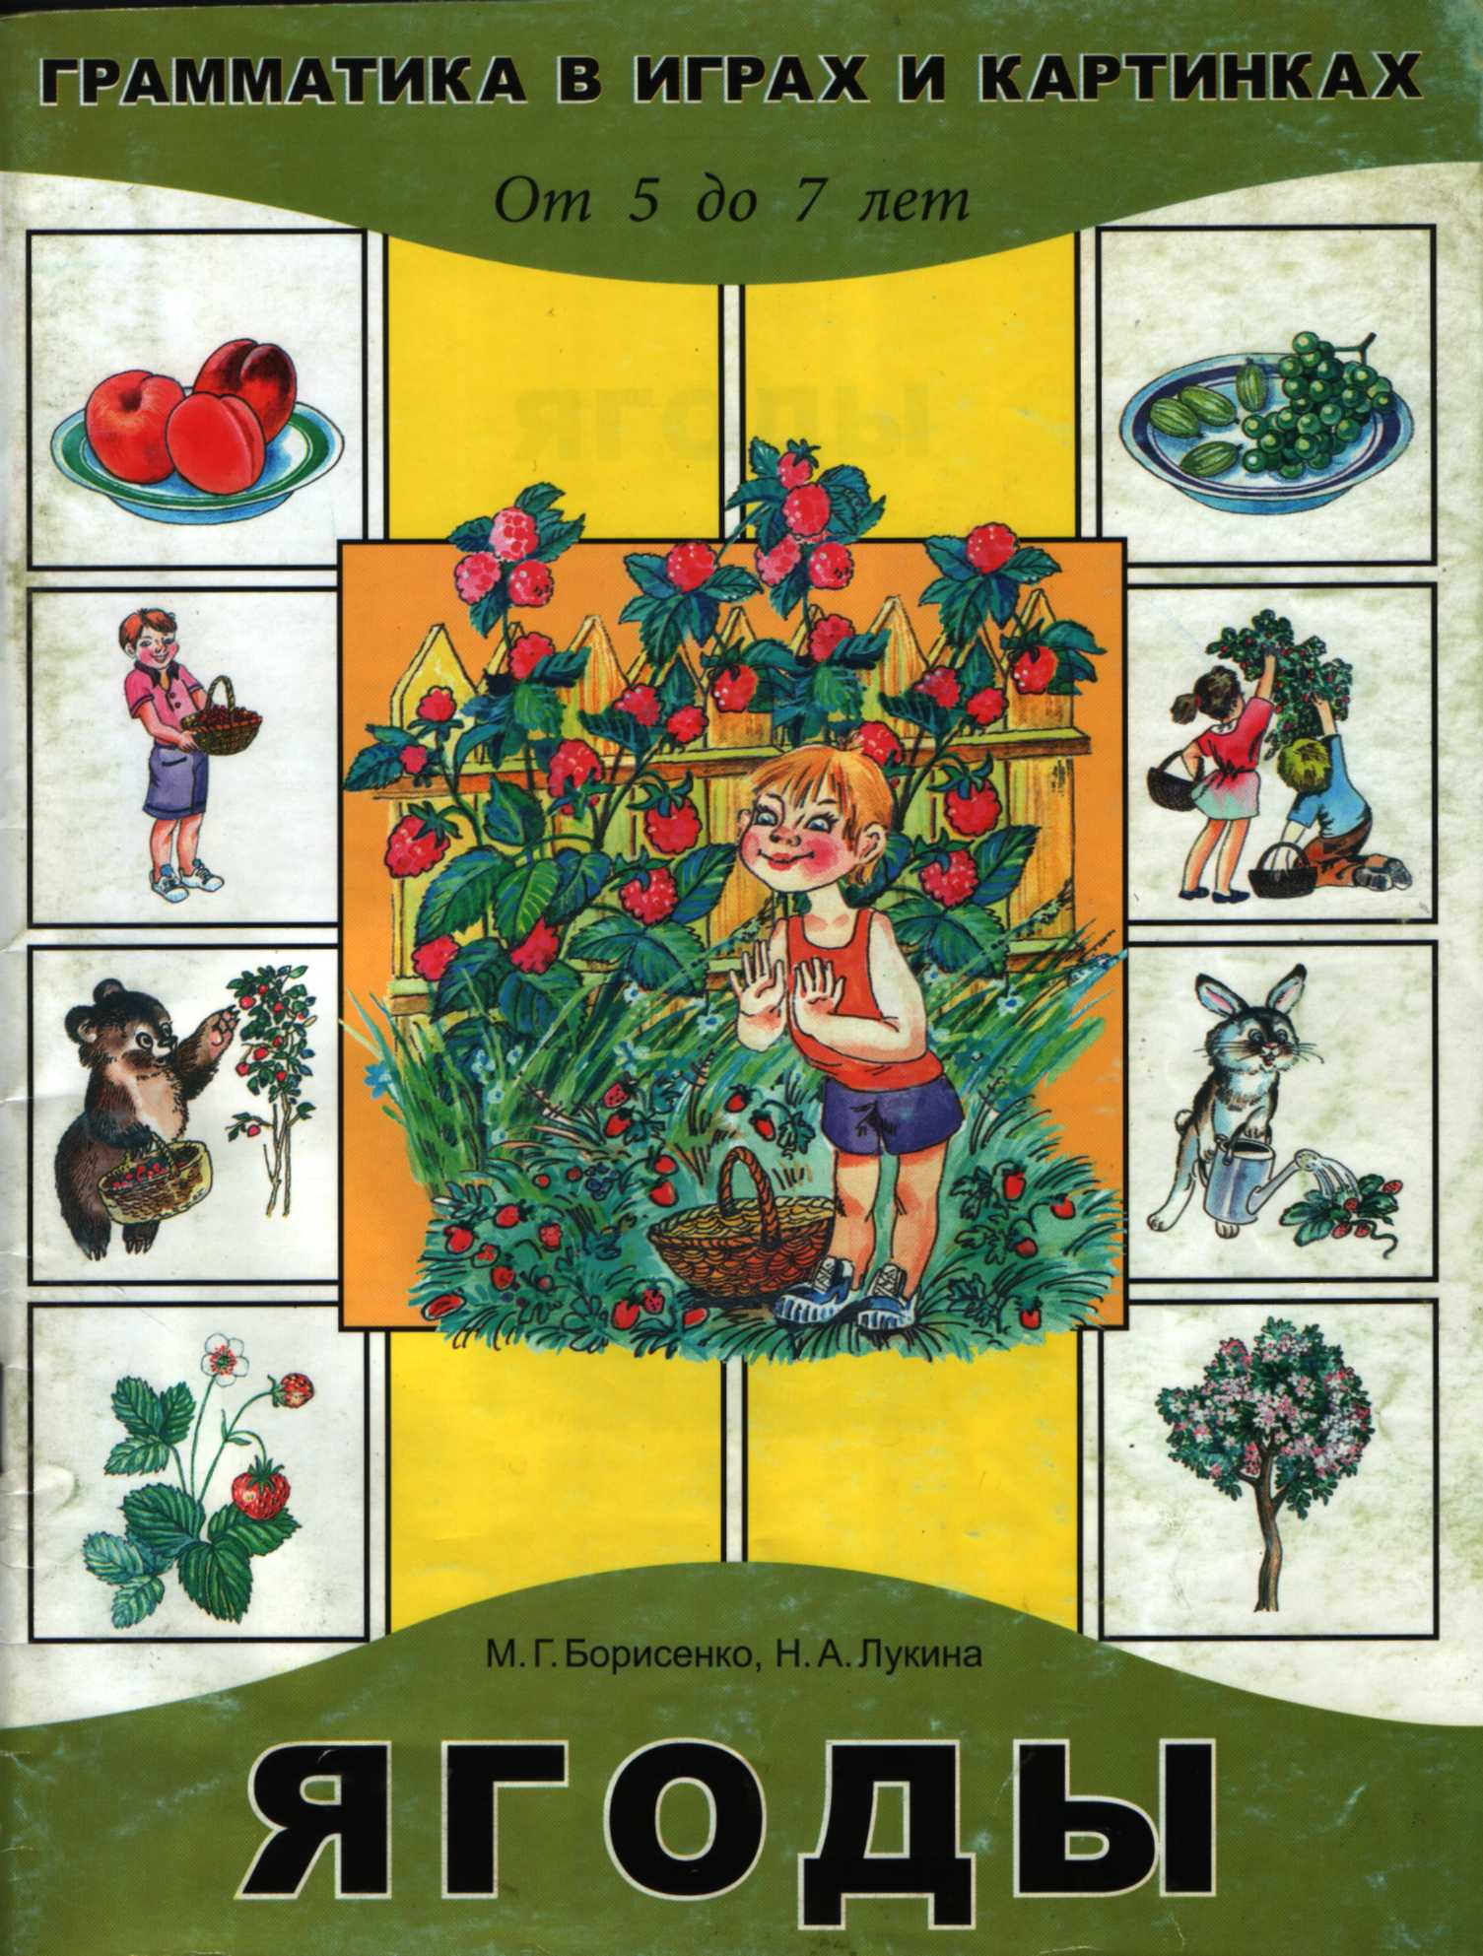
ГРАММАТИКА В ИГРАХ И КАРТИНКАХ

М. Г. Борисенко, Н. А. Лукина

ЯГОДЫ

От 5 до 7 лет
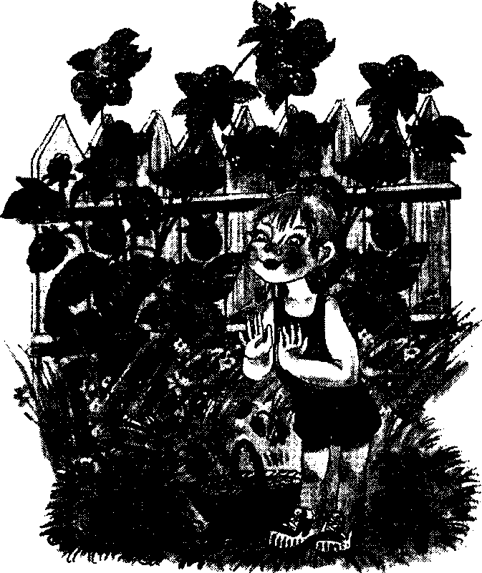

Санкт-Петербург
«Паритет» 2005
Все права на данное издание принадлежат издательству «Паритет». Воспроизведение материала в любой его форме возможно только с письменного разрешения правообладателя. Попытки нарушения будут преследоваться по Закону РФ об авторском праве.

Рисунки Т.А.Панкевич

Борисенко М. Г., Лукина Н. А.
Б82 Ягоды.— СПб.: Паритет, 2005.— 32 с. + цв. вкл. (Серия «Грамматика в играх и картинках»).
15ВЫ 5-93437-056-1
Книга поможет педагогам и родителям организовать работу по развитию грамматической стороны речи у детей дошкольного возраста от 5 до 7 лет. В ней предложено 50 дидактических игр, посвященных лексической теме «Ягоды». От одной возрастной группы к другой постепенно усложняется материал, варьируется сочетаемость упражнений, их смена и взаимосвязь. Приведенная таблица демонстрирует последовательность расположения материала для каждого года жизни по частям речи.
Формирование грамматической стороны речи определяется нормами русской грамматики и типовыми особенностями усвоения ее в дошкольном возрасте. Обучение носит характер упражнений и специально подобранных дидактических игр с наглядным материалом.
Цветной иллюстративный материал содержится в середине пособия. Он легко вынимается из книги и может служить демонстрационным или раздаточным материалом.
УДК 373

© М. Г. Борисенко, 2005 © Н. А. Лукина, 2005
© А. С. Андреев, оформление обложки, 2005
ВВМ 5—93437—054—1 © Редакционная подготовка. Издательство «Паритет»,
ВВЕДЕНИЕ
Авторы серии книг «Грамматика в играх и картинках» — известные специалисты-практики, давно и плодотворно работающие с детьми раннего возраста,— дают методические и практические рекомендации по работе с детьми в соответствии с периодами возрастного развития. Каждая книга серии посвящена определенной лексической теме, соответствующей типовой «Программе воспитания и обучения в детском саду» Тема «Ягоды» изучается в старшей и подготовительной группах, она предназначена для детей в возрасте от 5 до 7 лет.
Формирование грамматической стороны речи — раздел работы, наименее освоенный в дошкольной педагогической практике, т. к. является наиболее сложным для усвоения детьми и, соответственно, для преподавания. Цель книги — помочь педагогам (логопедам, дефектологам, воспитателям) и родителям организовать работу по развитию грамматической стороны речи у детей дошкольного возраста.
В основе системы лежит комплексный подход, направленный на решение взаимосвязанных задач, охватывающих разные стороны речевого развития (лексическую, грамматическую, развитие связной речи). Основным принципом является взаимосвязь разных речевых задач, которая на каждом возрастном этапе выступает в разных сочетаниях. Образуется принцип преемственности, который осуществляется в двух формах: линейной и концентрической.
Решение каждой задачи осуществляется прежде всего линейно, поскольку от старшей группы к подготовительной постепенно усложняется материал, варьируется сочетаемость упражнений. На каждом этапе обучения сохраняется программное ядро. Словарная работа — это работа над смысловой стороной речи, а грамматическая — формирование языковых обобщений. Последовательное осуществление преемственности в обучении позволяет не только опираться на прошлое, но и ориентироваться на последующее развитие речевых умений и навыков.
Приведенная таблица демонстрирует последовательность расположения материала для каждого года жизни ребенка по частям речи.
Пособие содержит специально подобранный игровой материал. Игры составлены с учетом основных дидактических принципов: наглядности, доступности, последовательности, максимального использования активности ребенка. Содержание работы по формированию грамматической стороны речи определяется как нормами русской грамматики, так и типовыми особенностями усвоения ее в дошкольном возрасте. Обучение грамматически правильной речи осуществляется с помощью упражнений и дидактических игр с наглядным материалом или без него. Наглядным материалом служат не только картинки, но и натуральные предметы, игрушки.
Для удобства работы с детьми цветной иллюстративный материал содержится в середине пособия. Он легко вынимается из книги и может служить демонстрационным или раздаточным материалом.
Работа по формированию и коррекции нарушений лексико-грамматического строя у дошкольников проводится по следующим направлениям:
- обогащение словаря;
- уточнение значений слов;
- формирование словоизменения;
- формирование, словообразования.
Она осуществляется на материале имен существительных, имен прилагательных, глаголов, наречий, местоимений, числительных, служебных частей речи, начиная со слов, наиболее часто употребляющихся в речевой практике, с постепенным переходом к менее употребительным.
При нормальном речевом развитии дети к пяти годам свободно пользуются развернутой фразовой речью, разными конструкциями сложных предложений. Они имеют достаточный словарный запас, владеют навыками словообразования и словоизменения. К этому времени окончательно формируется правильное звукопроизношение, готовность к звуковому анализу и синтезу.
Но не всегда эти процессы протекают благополучно. У некоторых детей при нормальном слухе и интеллекте резко задерживается формирование каждого из компонентов языка: фонетики, лексики, грамматики. Это нарушение определяют как общее недоразвитие речи. У детей с общим недоразвитием речи всегда отмечается нарушение звукопроизношения, недоразвитие фонематического слуха, выраженное отставание в формировании словарного запаса и грамматического строя, что служит серьезным препятствием для овладения ими программой детского сада общего типа, а в дальнейшем и программой общеобразовательной школы.
Компенсация речевого недоразвития ребенка, его социальная адаптация и подготовка к дальнейшему обучению в школе продиктовала необходимость создания данной серии книг. Чтобы ребенок овладел грамматической стороной речи, недостаточно обеспечить ему богатое речевое общение, идеальные образцы для подражания.
Грамматическая сторона речи формируется по законам образования нервных связей, стереотипов. Первые условные связи имеют характер широкой иррадиации, они вызывают в речи ребенка грамматические ошибки («ногов», «ножов», «мячов»). Этот процесс может затянуться, поскольку у детей самостоятельно не возникает ориентировка на форму слова, они не прислушиваются к ней. В процессе речевой практики, в результате воздействия взрослого и использования специальных приемов (исправление, многократное упражнение, подчеркивание голосом нужной части слова и др.) у ребенка возникает замена одних стереотипов другими, их дифференциация.
В русском языке много исключений из общих правил, которые нужно запомнить, на которые нужно выработать частные, единичные динамические речевые стереотипы. Это объясняет необходимости таких методических правил в развитии речи детей, как повторение, обеспечение целевой речевой практики, упражнения.
Заниматься грамматикой следует непродолжительно, т.к. материал сложен. Играм и упражнениям отводится, как правило, 5-10 минут; таким образом, они составляют лишь часть занятия по развитию речи. Занятия должны проходить живо, непринужденно. Не следует при объяснении употреблять грамматическую терминологию. Для того чтобы заинтересовать ребенка, можно в предлагаемые фразы включать имена знакомых или присутствующих. Одно и то же программное содержание повторяется на занятиях до полного исчезновения грамматической ошибки. Занятия должны чередоваться по частям речи.
Части речи | Возраст
Части речи | 5-6 лет | 6-7 лет
Лексика
Имена существительные | Ягоды: вишня, малина, клубника, смородина, крыжовник, облепиха, виноград, черноплодная рябина (черноплодка) Многозначность: ручка; молния; лист | Черника, голубика, ежевика, земляника, малина, морошка, клюква, брусника, рябина
Глаголы | Ровнять, копать, рыхлить (землю), сажать, поливать, подкармливать (дерево), собирать, сушить, варить, чистить (яблоки)  Синонимы: ходить, бродить; бежать, мчаться; пришел, приплелся, притащился | (листья) — опадают, (кусты) — вянут, (ягоды) — спеют, (деревья) — растут, (почки) — распускаются Многозначность: растет — цветок, малыш, дом Синонимы, антонимы
Имена прилагательные | Загадки-описания, синонимы: веселый, радостный; трудный, тяжелый; пасмурный, дождливый, унылый, серый  Антонимы: сладкий — кислый; колючий — гладкий, тяжелый — легкий  Оценочные: старый — дряхлый, робкий — трусливый Многозначность; садовые (растения) | Лесные — садовые (ягоды) Синонимы: жаркий, горячий Пословицы, поговорки Закрепление синонимов  Многозначность: старая (история, игрушка, лошадь)
Местоимения | Мой, наш | Мы, ты, вы, он, она, оно, они
Предлоги, союзы, частицы, числительные | Счет до 10  Антонимы: хорошо — плохо; быстро — медленно | Повторение  От боли, страха...
Словообразование
Имена существительные | Ягоды — ягодник; уменьшительно-ласкательные суффиксы (-ок-, -очк-, -ечк-, -ичк-, -иц-): сад — садик Сложные слова: садовод, лесовод.  Однокоренные слова: сад — садовник — садик — садовый | Куст — кустик, кустище, ягода — ягодка, ягод ища; сорняк — сорнячок сорнячище Соединение слов  Однокоренные слова — общая морфема
Глаголы | Лить — поливать, наливать, выливать, переливать, доливать, подливать | Копать — закопать, перекопать, выкопать, накопать, вкопать; собирать — выбирать, перебирать, забирать, убирать.  Причастия: поливает — поливающая, копает — копающая, сажает — сажающая
Имена прилагательные | Сравнительная степень: кислая — кислее, высокие — выше Уменьшительно-ласкательный суффикс -еньк-: сладкие — сладенькие, кислые — кисленькие, вкусные — вкусненькие | От существительного: вкус — вкусные, красота — красивые, сладость — сладкие, кислота — кислые; лист смородины — смородиновый (лист).  Прилаг. + прилаг. (желто-зеленые, плодово-ягодные).  Сущ.+ гл. (лист падает — листопад)
Наречия | — | Сладкий — сладко
Словоизменение
Имена существительные | М. р., ж. р. и ср. р. ед. и мн. ч.: лист — листья, куст — кусты, облако — облака; В. п.: (я увидел)... клубнику, виноград...; Р. п. (часть предмета): куст черноплодной рябины, лист клубники, корень малины...); Д. п.: (листья) — дереву, (клубника) — мальчику, (очки) — бабушке, (лейка) — папе, (ножницы) — маме; Тв. п.: копают (чем?)... лопатой | Р. п. мн. ч. с наречием «много»;  Т. п.: чашка с малиной, с крыжовником, с виноградом; П. п.: (клюква растет...) на болоте, (виноград растет...) в саду
Глаголы | Изменение по лицам: копал — копала, поливал — поливала...; изменение по числам: дождь идет — дожди идут, дерево растет — деревья растут, куст цветет — кусты цветут | Изменение глаголов прошедшего времени по родам (числам): виноград (зрел), брусника (зрела), ягоды (зрели)
Имена прилагательные | Вкусная (клубника), вкусный (виноград), вкусные (ягоды); сравнительная степень — вкуснейший, сладчайший... | -ая (спелая малина), -ый (спелый виноград), -ые-(ягоды)
Местоимения | Мой (виноград), моя (малина), мои (ягоды), мое, мне | Мое, свое, у нас, у вас, у вашего, у нашего — во всех падежах
Предлоги, союзы, частицы, числительные | 1-10: один куст — два куста — пять кустов Сравнительная степень: сухо — суше, глухо — глуше, левее, правее... | Сравнительная степень: сладко— слаще, кисло — кислее 1-10, м. р., ж. р. и ср. р. ед. и мн. ч. Предлог «от» — выражение значения причины

ДИДАКТИЧЕСКИЕ ИГРЫ
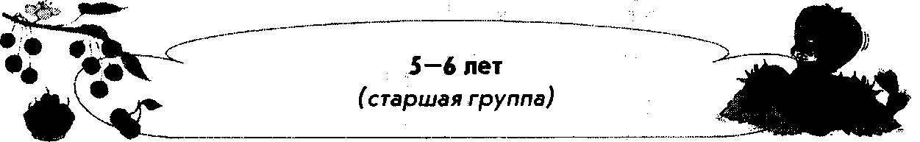
Игра «Будь внимательным»

Чему учится ребенок: уточнять значение слова; игра способствует развитию зрительного внимания.
Оснащение: предметные картинки (см. вклейку, рис. 1).
Ход игры: покажите ребенку 4 картинки с изображениями ягод (клубника, малина, крыжовник, облепиха). Назовите три из них (клубника, малина, крыжовник). Предложите ребенку назвать пропущенное слово.
Продолжите игру с другими ягодами аналогично.
Прочтите стихотворение:

Маленькая белочка
Бегает по веточке.
На землю спускается,
Пугливо озирается:
Ягодок хочется красных,
Но нет ли зверей опасных?
Вот малинка сладенькая,
Вот черника гладенькая,
Вот брусника кисленькая,
Вот ежевика синенькая,
Желтенькая морошка,
И голубики немножко.
Славно покушала белочка.
Можно вернуться на веточку.
Спросите ребенка: «Есть ли на картинке ягоды, о которых говорится в стихотворении?»

Игра «Лото»
Чему учится ребенок: понимать значение глаголов (собирает — сушит — чистит; ровняет — копает — рыхлит; сажает — выпалывает — поливает).
Оснащение: сюжетные картинки (см. вклейку, рис. 2), фишки.
Ход игры: рассмотрите вместе с ребенком картинки. Предложите ему поиграть. Попросите ребенка поставить фишку на соответствующую картинку.
Произносите предложения:
«Крот граблями ровняет землю. Крот копает землю. Крот рыхлит землю». «Ворона сажает куст клубники. Ворона выпалывает сорняки. Ворона поливает куст». «Медвежонок собирает ягоды. Медвежонок сушит ягоды. Медвежонок чистит ягоды».

Игра «Опиши»
Чему учится ребенок: подбирать соответствующие эпитеты к предметам.
Оснащение: натуральные ягоды или предметные картинки (см. вклейку, рис. 1).
Ход игры: попросите ребенка рассмотреть и назвать любую ягодку. Затем предложите дать ей описание.
Скажите: «Ягодка клубники красная, сладкая, ароматная, душистая. Ягодка винограда зеленая, круглая, гладкая, сладкая. Ягодка вишни спелая, сладкая, гладкая, круглая, темно-красная. Ягода крыжовника спелая, большая, зеленая, овальная, сочная, полосатая, кисло-сладкая. Ягода черноплодной рябины черная, блестящая, терпкая, вяжущая на вкус».
Попросите ребенка дать описания ягодам.
Прочтите рифмовку:

Голубика голубая
Закачалась, подзывая.
Кто быстрей ее сорвет
И положит прямо в рот?

Игра «Узнай, о чем я говорю»
Чему учится ребенок: узнавать предмет по описанию.
Оснащение: предметные картинки (см. вклейку, рис. 1).
Ход игры: рассмотрите вместе с ребенком и назовите изображенные на картинках ягоды.
Предложите ребенку узнать их по описанию. Скажите: «Ягоды красные, сладкие, душистые (клубника). Ягодки мелкие, черные, блестящие (смородина). Ягодки мелкие, оранжевые, кисло-сладкие (облепиха)».

Игра «Соберем урожай»
Чему учится ребенок: обогащать словарь, уточнять значение слов, различать понятия «ягоды — фрукты».
Оснащение: предметные картинки (см. вклейку, рис. 3), две корзинки.
Ход игры: подберите разрезные картинки с изображением частей ягод и фруктов. Предложите ребенку сложить разрезную картинку. Попросите ребенка назвать ее и определить, ягода это или фрукт. Затем предложите ему положить картинку в соответствующую корзинку.
Прочтите рифмовку:
Мишка по лесу гуляет.
Мишка ягоды считает:
Раз - малинка,
Два - калинка,
Это - горькая рябинка.
Вот черника,
Вот брусника,
Это - вроде костяника.
Ягод - полное лукошко...
С нами поделись немножко!

Игра «Назови быстро»
Чему учится ребенок: подбирать антонимы.
Оснащение: мяч.
Ход игры: произносите слово, одновременно бросая мяч ребенку. Предложите ребенку в ответ назвать слово, противоположное по смыслу, и вернуть вам мяч.
Предложите ребенку составить предложения с приведенными парами слов, используя названия ягод, например: «Клюква кислая, а клубника сладкая».
Прочтите рифмовку:

По тропинке ежик шел,
Ежик ягодку нашел.
Витаминов много в ней.
Ну-ка съешь ее скорей!

Лексический материал:
кислый — сладкий; сладкий — горький;
колючий — гладкий; здоровый — больной;
тяжелый — легкий; крепкий — мягкий;
большой — маленький; целый — мятый;
хороший — плохой; хорошие — плохие.

Игра «Скажи правильно»
Чему учится ребенок: пополнять словарный запас, сделает свою речь более выразительной.
Оснащение: предметные картинки (см. вклейку, рис. 4).
Ход игры: объясните ребенку, что некоторые слова употребляются не в прямом, а в переносном значении, то есть иносказательно, не буквально. Например, зеленый крыжовник — в переносном значении — незрелый, а зеленая трава — в прямом значении, трава зеленого цвета.
Объясните ребенку значение приведенных ниже слов. Попросите его найти слова, употребленные в прямом и переносном значении: лист (клубничный, железный, бумажный); полная (корзинка ягод, женщина, банка варенья); кислая (ягода, кислы лимон, кислое лицо); тяжелая (корзина ягод; тяжелый день; тяжелый человек).

Игра «Покажи то, что я назову»
Чему учится ребенок: образовывать слова с помощью суффиксов.
Оснащение: предметные картинки (см. вклейку, рис. 5),
Ход игры: называйте по картинкам пары слов. Попросите ребенка показать, о чем вы сейчас говорите,— о большом предмете или о маленьком. Лексический материал:
куст — кустик; ягода — ягодка;
лист — листик; яблоня — яблонька;
ветка — веточка; вишня — вишенка;
дерево — деревце; клубника — клубничка.

Игра «Хвастуны»
Чему учится ребенок: образовывать сравнительную степень имен прилагательных и употреблять их в именительном и винительном падежах. Оснащение: не требуется.
Ход игры: предложите ребенку изменять слова по образцу: вкусная малинка – вкуснейшая; сладкая — сладчайшая; гладкая виноградинка — гладчайшая; крепкая-крепчайшая; сочная — сочнейшая.
Прочтите строки из стихотворения Н.Саксонской:

Собирала я в лесу
Ягоду малинку.
Я домой не донесу
Полную корзинку.

Солнце греет горячо,
Далека дорога.
Не отведать ли еще
Ягодок немного?

Закатилось солнышко,
Показалось донышко,
А на донышке видна
Только ягодка одна.

Игра «Подбери слова»
Чему учится ребенок: подбирать одиокоренные слова.
Оснащение: сюжетные картинки (см. вклейку, рис. 6).
Ход игры: покажите ребенку картинку с изображением сада. Спросите: «Что нар совано на картинке? (Сад.) Как можно назвать маленький сад? (Садик.) Как называй растения, которые растут в саду? (Садовые.) Как называют человека, который ухаживает за садовыми растениями? (Садовод, садовник.)»
Произнесите слова сад, садни, садовые, садовод, садовник и предложите ребенку определить, что общего в этих словах.
Лексический материал: ягода — ягодка — ягодный — ягодник.
Для закрепления материала предложите ребенку ответить на вопросы: «Почему облепиху назвали облепихой? Что такое „ягодник" ? Чем отличается сад от садика? Кто такой садовод? Почему черноплодную рябину так назвали?»
Прочтите рифмовку:

Облепиха-вся в колючках,
Как какая-нибудь злючка.
Если хочешь облепихи,
Подойди к ней тихо-тихо,
Тихо ягодку сорви
И в корзинку положи.

Игра «Скажи правильно»
Чему учится ребенок: правильно употреблять глаголы с разными приставками. Оснащение: сюжетные картинки (см. вклейку, рис. 7).
Ход игры: предложите ребенку рассмотреть 2 первые картинки. Спросите: «Одинаковые или разные действия выполнены?» Передайте интонационно различное звучание приставок на-, вы- в словах наливает — выливает, которые обозначают противоположные действия.
Далее спросите малыша: «Что можно наливать, выливать?»
Аналогично познакомьте ребенка с глаголами «поливать — переливать», при этом подчеркивайте различные оттенки, передаваемые частью слова: поливать что-то, переливать из одной емкости в другую.

Игра «Договори»
Чему учится ребенок: сравнивать объекты по весу, по вкусу, по величине, по цвету; подбирать антонимы.
Оснащение: не требуется.
Ход игры: предложите ребенку дополнить фразу нужным по смыслу словом. Вы произносите почти всю фразу, а малыш договаривает последнее слово: «Ягодки смородинки легкие, а вишенки ... (тяжелые).
Ягоды клубники красные, а ягоды вишни ... (темно-красные).
Крыжовник кислый, а виноград... (сладкий).
Ягоды клубники крупные, а смородины ... (мелкие).
Ягоды малины сладкие, а черноплодной рябины ... (вяжущие)».

Игра «Отгадай, что это»
Чему учится ребенок: подбирать эпитеты к существительным. Оснащение: не требуется.
Ход игры: играют взрослый и несколько детей. Водящий выходит за дверь. Дети выбирают ягоды для описания. Входит водящий, дети подбирают подходящие эпитеты «Они маленькие, гладенькие, блестящие, красные, кисло-сладкие». (Красная смородина.)
Прочтите рифмовку:
Земляника - вдоль тропинки.
Не топчи ее ботинком.
Маленькие кустики,
Тоненькие усики.
Земляника сладкая,
Такая ароматная!

Лексический материал
Большие, гладкие, блестящие, сладкие, зеленые, прозрачные, косточки видны. (Виноград).
Ароматная, душистая, сладкая, сочная, красная, большая. (Клубника.)

Игра «Лишнее слово»
Чему учится ребенок: образовывать слова с помощью разных суффиксов.
Оснащение: не требуется.
Ход игры: произносите ряд слов. Предложите ребенку определить и назвать лишнее слово. Попросите его объяснить свой выбор. Прочтите рифмовку:

Малину в лесу медведь собирал,
Много кустов от души потоптал.
Любит малину медведь,
А кустики - вырастут ведь.
Лексический материал
Вишенка — малинка — смородинка — клубника. Виноградинка — рябинка — малинка — крыжовник. Вишенка — облепиха —- рябина — смородина.

Игра «Сравни»
Чему учится ребенок: образовывать сравнительную степень имен прилагательных
Оснащение: не требуется.
Ход игры: попросите ребенка сравнить предметы по вкусу. Предложите ему доле нить предложение: «Смородина сладкая, а клубника ... (еще слаще); неспелый кр жовник кислый, а лимон ... (еще кислее); облепиха вкусная, а вишня ... (еще вкуснее]
Предложите малышу сравнить предметы по высоте: кусты высокие, а деревья (выше); теплица высокая, а дом ... (еще выше); куст черноплодной рябины высоки а куст облепихи ... (выше).
Затем предложите сравнить предметы по толщине: ветка тонкая, а прутик (тоньше).
Предложите сравнить предметы по длине: корни у малины длинные, а у облепихи ... (длиннее).

Игра «Говори ласково»
Чему учится ребенок: образовывать имена прилагательные с ласкательным значением.
Оснащение: не требуется.
Ход игры: предложите ребенку дополнить предложения нужным по смыслу словом. Предложите ребенку отгадать загадку:
Была зеленой, маленькой,
Потом я стала аленькой,
На солнце почернела я,
И вот теперь я спелая.

Лексический материал:
клубника красная, а клубничка ... (красненькая);
малина сладкая, а малинка ... (сладенькая);
вишня вкусная, а вишенка ... (вкусненькая);
зеленая смородина кислая, а смородинка ... (кисленькая).

Игра «Повар»
Чему учится ребенок: образовывать имена прилагательные от существительных. Оснащение: предметные картинки (см. вклейку, рис. 8).
Ход игры: предложите ребенку поиграть — стать поваром и рассказать, глядя на картинки, что можно приготовить из тех фруктов и ягод, которые вы назовете — лимон (пирог, сок). Уточните у ребенка: «Если пирог из лимона, значит, какой он?» (Лимонный.) Затем назовите: «Малина (варенье, сок, компот). Если варенье из малины, значит, какое оно? (Малиновое)».
Лексический материал: клубника, смородина, крыжовник, облепиха.

Игра «Измени слова»
Чему учится ребенок: образовывать имена прилагательные от существительных.
Оснащение: не требуется.
Ход игры: предложите ребенку одним словом назвать лист каждого растения: яблоня — яблоневый лист; вишня — вишневый лист; виноград — виноградный лист; земляника— земляничный лист; малина — малиновый лист.

Игра «Создай новое слово»
Чему учится ребенок: образовывать сложные слова.
Оснащение: не требуется.
Ход игры: назовите словосочетание «существительное" +" прилагательное» (прилагательное + прилагательное) и предложите ребенку по образцу «создать» новое слово: на пару варит — пароварка; сок выжимает — соковыжималка; листья желтые и зеленые — желто-зеленые; сад плодовый и ягодный — плодово-ягодный.

Игра «Слова-родственники»
Чему учится ребенок: находить родственные слова в контексте.
Оснащение: не требуется.
Ход игры: предложите ребенку на слух найти в тексте родственные слове «На грядке созрели спелые ягоды клубники. Мама сварила клубничное варенье.
Утром мы собирали в саду ягоды малины. В осенние дни школьники сажали у школ ягодные кустарники.
Зеленый крыжовник растет в нашем саду. Зеленеет яркая весенняя листва. Зеленоватая гусеница укрылась под листком».
Прочтите скороговорку и предложите ребенку ее повторить.
Малина манила
Марину и Милу,
Марине и Миле малина мила.

Игра «Потерянное слово»
Чему учится ребенок: правильно употреблять в речи предлоги.
Оснащение: не требуется.
Ход игры: предложите ребенку найти потерявшееся слово и произнести предложение целиком:
Ягоды купили (в) магазине.
Девочка поливает клубнику (из) лейки.
Бидон с малиной стоит (под) деревьями.
Мы ухаживаем (за) садом.
Мама испекла пироги (с) вишней.
Капли росы повисли (на) листьях и цветах.
Хорошо после обеда есть клубнику (с) сахаром».
Прочтите рифмовку:

У клубники усы
Замечательной красы!
Если польем эти усики,
Вырастут мелкие кустики,
Сбросят цветочки белые,
Созреют ягодки спелые.

Игра «Скажи наоборот»
Чему учится ребенок: употреблять имена существительные в единственном и множественном числе. Оснащение: мяч.
Ход игры; бросая мяч ребенку, называйте существительное в единственном числе. Попросите ребенка, чтобы он, возвращая вам мяч, произнес это слово во множественном числе.
Лексический материал:
лист — листья; лейка — лейки;
дерево — деревья; ветка — ветки;
ягода — ягоды; почка — почки;
куст — кусты; корень — корни;
трава — травы; ведро — ведра;
дождь — дожди; облако — облака;
сад — сады; озеро — озера. .

Игра «На даче»
Чему учится ребенок: употреблять имена существительные в винительном падеже. Оснащение: предметные картинки (см. вклейку, рис. 9).
Ход игры: предложите ребенку представить, что он приехал на дачу. Демонстрируя картинки, предложите ему ответить на вопрос: «Что ты увидел на даче?» Дайте образец ответа: «Я увидел вишню».
Лексический материал: кусты малины; клубника, смородина; кусты крыжовника, облепиха.

Игра «Что надо купить!»
Чему учится ребенок: употреблять имена существительные в родительном падеже.
Оснащение: предметные картинки (см. вклейку, рис. 10).
Ход игры: откройте цветную вклейку. Предложите ребенку рассмотреть картинки и назвать, что на них нарисовано.
Скажите, что картинки одного ряда — ваши. Предложите ребенку ответить, каких ягод у него нет. Дайте образец ответа: «У меня нет клубники».

Игра «Найди и отдай»
Чему учится ребенок: употреблять имена существительные в дательном падеже.
Оснащение: предметные картинки (см. вклейку, рис. 11), карандаш.
Ход игры: предложите ребенку сначала с опорой на предметные картинки, а потом без них ответить на вопрос: «Кому что нужно дать?» Попросите его соединить линией правильные ответы: «Очки — бабушке; листья —дереву; клубнику — мальчику; лейку— папе; ножницы — маме».

Игра «Садовые инструменты»
Чему учится ребенок: употреблять имена существительные в творительном падеже. Оснащение: предметные картинки (см. вклейку, рис. 12).
Ход игры: предложите ребенку рассмотреть картинки. Попросите его ответить на вопросы: «Копают землю чем? (Лопатой.) Листья отрезают чем? (Садовыми ножницами.) Пилят дрова чем? (Пилой.) Сгребают листья чем? (Граблями.) Окучивают зем чем? (Мотыгой.) Выпалывают сорняки чем? (Тяпкой.)»

Игра «Помощники»
Чему учится ребенок: изменять глаголы прошедшего времени по лицам.
Оснащение: самостоятельно подберите изображения мальчика и девочки.
Ход игры: покажите ребенку изображения мальчика и девочки. Объясните, зовут их одинаково — Женя.
Попросите ребенка подобрать еще несколько имен, одинаковых для мальчи и для девочек (Саша, Валя).
Предложите ребенку угадать, про кого вы сейчас говорите — про девочку или I мальчика:
«Женя выкопал яму. Женя выкопала яму.
Женя вытащила все сорняки. Женя вытащил все сорняки.
Женя полил яму водой. Женя полила яму водой.
Женя взял саженец и опустил его в яму. Женя взяла саженец и опустила его в ям
Женя засыпал яму вместе с саженцем. Женя засыпала яму вместе с саженцем.
Женя посадила деревце вишни. Женя посадил деревце вишни.
Женя ел ягоды. Женя ела ягоды.
Женя собирал ягоды. Женя собирала ягоды.
Женя чистил ягоды. Женя чистила ягоды.
Женя перебирал ягоды. Женя перебирала ягоды».

Игра «Доскажи словечко»
Чему учится ребенок: изменять глаголы настоящего времени по числам. Оснащение: не требуется.
Ход игры: предложите ребенку закончить начатое вами предложение по разцу:
«Дождь идет — дожди идут». Дерево растет — деревья ... (растут). Куст цветет — кусты ... (цветут). Ветки болеют — ветка ... (болеет). Листья желтеют — лист ... (желтеет). Мальчик сажает — мальчики ... (сажают). Девочка собирает — девочки ... (собирают). Ребенок поливает — ребята ... (поливают).

Игра «Посмотри и запомни»
Чему учится ребенок: согласовывать имя прилагательное с существительным.
Оснащение: предметные картинки (см. вклейку, рис. 13).
Ход игры: дайте ребенку установку: «Внимательно меня послушай и запомни, я скажу: вкусный виноград, вкусная клубника, вкусные ягоды».
Попросите ребенка: «А теперь дополни то, что я скажу, и покажи, о чем идет р вкусный..., вкусная..., вкусные...»
Аналогично разбирается другой вариант: зеленый крыжовник, зеленая клубника, зеленые ягоды.

Игра «Мой, моя, мое, мои»
Чему учится ребенок: правильно согласовывать местоимение с именем существительным.
Оснащение: не требуется.
Ход игры: предложите ребенку отвечать на ваши вопросы.
«Чья вишня? (Моя.)
Чья малина? (Моя.)
Чей крыжовник? (Мой.)
Чей виноград? (Мой.)
Чья смородина? (Моя.)
Чей арбуз? (Мой.)
Чьи ягоды? (Мои.)»

Игра «Посчитай»
Чему учится ребенок: согласовывать имена существительные с числительными. Оснащение: предметные картинки (см. вклейку, рис. 14).
Ход игры: покажите ребенку картинки с изображением ягод и предложите сосчитать их: «1 клубничка, 2 клубнички, 3 клубнички, 4 клубнички, 5 клубничек; 1 дерево, 2 дерева; 1 земляничный кустик, 3 земляничных кустика».

Игра «Угадай и назови»
Чему учится ребенок: образовывать сравнительную степень имен прилагательных. Оснащение: не требуется.
Ход игры: попросите ребенка сравнить предметы. Сначала по высоте: что ниже, что выше (сельский или городской дом; дерево или куст).
Затем — по длине: что длиннее, что короче (карандаш или линейка; червяк или змея).
Продолжите сравнивать по толщине: что тоньше, что толще (ветка или прутик). После этого сравните по ширине: что шире, что уже (ручей или река). Сравните по вкусу: что кислее (клюква или лимон); что вкуснее (смородина или малина).
Спросите: «Что слаще — конфета или ягодка клубники?»
Затем поинтересуйтесь: «Когда светлее — ночью или днем»?
Спросите: «Какая ягодка больше — вишня или клубника»?
Задайте еще вопрос: «Какой куст выше — клубники или крыжовника?»

Игра «Закончи»
Чему учится ребенок: подбирать нужные по смыслу слова; употреблять эти слова в нужном падеже; игра способствует расширению лексического запаса существительными и глаголами.
Оснащение: не требуется.
Ход игры: предложите ребенку докончить начатое вами предложение:
Поспело много разных ... (ягоды).
В садах собирают ... (малину, клубнику, облепиху).
Малину находят и в ... (лесу). Она растет зарослью.
По кустарникам и кочкам, на вырубках около пней созревает ... (брусника), ягодки уже с красным ... (бочком).
Брусника — интересная ... (ягода). Ее ягоды можно хранить всю зиму, только залить кипяченой водой или потолочь,, чтобы .выступил ... (сок).
Отчего она не гниет? Сама себя законсервировала.
В ней есть бензойная кислота. А бензойная кислота не дает ягодам ... (гнить).

Игра «Скажи наоборот»
Чему учится ребенок: правильно употреблять предлоги под и из-под.
Оснащение: мяч.
Ход игры: бросая ребенку мяч, одновременно произносите предложение с предлогом под или из-под. Ребенок, возвращая мяч, должен сказать свое предложение, правильно изменив предлог.
Гусеница вылезла из-под листа — ...
Ягодка закатилась под шкаф — ...
Заяц выскочил из-под куста — ...
Птицы выпорхнула из-под куста — ...
Кузовок с ягодами поставили под кровать — ...
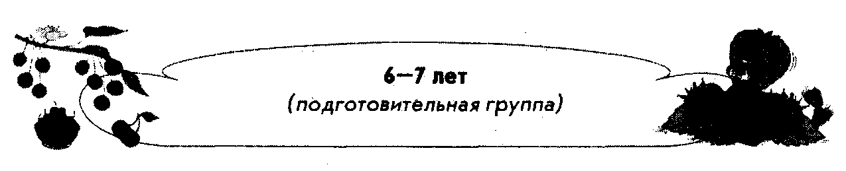

Игра «Четвертый лишний»
Чему учится ребенок: различать лесные и садовые ягоды; находить лишнюю картинку; отгадывать загадки; употреблять имена существительные в предложном падеже. Оснащение: предметные картинки (см. вклейку, рис. 15).
Ход игры: предложите ребенку рассмотреть картинки с изображением ягод. Сначала попросите отгадать загадки про них.
Затем попросите его ответить на вопрос: «О чем загадка?» (О землянике.) Затем из четырех предложенных картинок попросите найти лишнюю и назвать садовые ягоды и лесные.
Лексический материал:
крыжовник — виноград — облепиха — клюква; крыжовник — виноград — облепиха — земляника; клюква — земляника — малина — крыжовник и др.

Ягоды
Висят все лето
Посреди зеленых веток.
Рукавички надеваем,
Дружно ягоды срываем. (Крыжовник)

Схож он с бусами немножко:
Каждый листик как ладошка.
Был зеленым, а поспел он —
Стал янтарным, синим, белым. (Виноград)

Мы растем,
Где топко, вязко.
Любим воду и тепло.
В кочки прячемся от всех,
Кутаемся в мох,
Как в мех. (Клюква)

На кустарнике зеленом
Родилась она зеленой.
А потом росла, краснела;
Покраснела и поспела. (Малина)

Облепили ветку
Оранжевые детки. (Облепиха)

По тропинке шли, шли, шли
В травке ягодку нашли.
Красная, душистая
Висит она под листиком —
Там ее зеленый дом.
Вместе мы ее сорвем. ( Земляника)

Игра «Найди и назови»
Чему учится ребенок: подбирать слова, обозначающие действия.
Оснащение: предметные картинки (см. вклейку, рис. 16).
Ход игры: покажите ребенку картинки: листья, кусты, деревья, ягоды.
Предложите ребенку поиграть. Объясните, что вы будете называть действие, а ребенка попросите показывать картинку с изображением предмета, соответствующего данному действию:
падают листья; зеленеют листья; желтеют листья;
шелестят листья;
растут кусты, деревья;
спеют плоды, ягоды;
шуршат листья;
вянут цветы;
распускаются цветы, почки на деревьях; цветут деревья, кусты; появляются почки.

Игра «Найди слово»
Чему учится ребенок: понимать смысловое значение синонимов.
Оснащение: не требуется.
Ход игры: прочитайте ребенку четверостишия. Попросите его назвать все слова, имеющие общее смысловое значение (синонимы),

День был пасмурный
Дождливый,
Серый, скучный
И унылый.
Я с утра в лесу хожу,
Я с утра в лесу брожу,
Ягод я не нахожу,
Только слышу: «Жу-жу-жу».

По тропинке шла, шла—
В травке клюквинку нашла.
По полянке побродила —
Голубику находила.

Пошла леском — Земляника под листком. Я устала, утомилась, Скажу прямо — уморилась.

Игра «Дополни предложение»

Чему учится ребенок: понимать смысловое значение слов; составлять синонимические ряды слов.
Оснащение: сюжетные картинки (см. вклейку, рис. 17).
Ход игры: предложите ребенку дополнить начатое предложение, подбирая слова, обозначающие признаки предмета. Прочтите предложения:
«День был пасмурный (дождливый, унылый). На даче посадили маленькие (крохотные, малюсенькие) кустики смородины. День ясный (погожий, безоблачный, светлый)».

Игра «Объясни»
Чему учится ребенок: понимать переносное значение слов и правильно использовать их в своей речи.
Оснащение: не требуется.

Ход игры: попросите ребенка определить, какие слова употреблены в прямом, а какие — в переносном значении.
Лексический материал: растет кустик клубники, малыш, дом; нарядилась яблоня, девочка; плачет ребенок, свеча, вьюга; красные ягоды, дни, щеки; сладкая малинка, девочка, конфетка; кислые ягоды, лица, фрукты.
Попросите ребенка составить предложения, употребив слова сначала в прямом, а затем в переносном значении.
Попросите ребенка назвать слова, употребляющиеся в прямом и переносном значении:
Бросил палку сверху Мишка. Падай в шапку с елки, шишка! Шишка — хлоп по голове. Стало шишек сразу две. (Е. Петрищева)

Игра «Назови нужное слово»
Чему учится ребенок: подбирать антонимы. Оснащение: не требуется.
Ход игры: предложите ребенку назвать нужное слово, закончив начатое вами предложение.
Лексический материал:
Дерево высокое, а куст ... (низкий).
Сад растет близко от дома, а лес ... (далеко).
Ветка толстая, а веточка ... (тонкая).
Река глубокая, а лужа ... (мелкая).
В ведре горячая вода, а в реке ... (холодная).
Голубика сладкая, а клюква ... (кислая).
Рябина горькая, а земляника ... (сладкая).

Игра «Я — мы, ты — вы, он, она, оно — они»
Чему учится ребенок: правильно изменять грамматическую форму глагола в зависимости от используемых местоимений.
Оснащение: сюжетные картинки (см. вклейку, рис. 18).
Ход игры: предложите ребенку назвать нужное слово, дополнив начатое вами предложение сначала с опорой на картинки, а затем без картинок.
Лексический материал: Я копаю — мы копаем. Я сажаю — мы сажаем. Я поливаю — мы поливаем. Я снимаю — ты снимаешь. Я чищу — ты чистишь. Я мою — ты моешь. Я ищу — он ищет. Я кладу — он кладет. Я срываю — он срывает.

Игра «Пословицы и поговорки»
Чему учится ребенок: точно понимать смысловое значение слов; полноценно использовать имеющийся словарный запас. Оснащение: не требуется.
Ход игры: предложите ребенку послушать пословицу: «Больному и мед не вкусен, а здоровый и камень ест». Попросите его ответить на вопрос: «Как ты понимаешь это выражение?»
Примерное объяснение — у больного человека нет аппетита; больной плохо ест; больной человек отказывается от пищи, даже от самых любимых продуктов, а здоровый человек ест с удовольствием; у здорового человека хороший аппетит. Предложите ребенку найти антонимы в тексте (больной — здоровый).
Дальнейшая работа проводится аналогично. Пословицы и поговорки на выбор:
Ветры дули — шапку сдули, кафтан сняли, рукавицы сами спали. (О расторопности.) Молод летами, да стар делами. (Об опыте.)
Дальше спрячешь, ближе найдешь. Или: Подальше положишь, поближе найдешь. (О дальновидности.)
Медведь по корове съедает, да голоден бывает; а кура по зерну клюет, да сыта живет. (О мере.)
Поменьше бы слов, да побольше дела. Дело знай, да попусту не болтай! Рано собрались, а поздно поднялись.
Злой плачет от зависти, а добрый от жалости. (О зависти.) Новых друзей наживай, а старых не теряй.
Губа не дура, язык не лопатка: знает, что горько, что сладко. (О вкусе.)

Игра «Назови ласково»
Чему учится ребенок: образовывать новые слова с помощью суффиксов. Оснащение: мяч.
Ход игры: бросайте мяч ребенку, одновременно называя слово. Попросите ребенка, возвращая мяч, образовывать слово с помощью уменьшительно-ласкательных суффиксов.
Лексический материал:
малина — малинка;
клубника — клубничка;
смородина — смородинка;
рябина — рябинка;
вишня — вишенка.
Предложите ребенку образовывать слова с помощью суффикса -ищ-:
куст — кустище;
лист — листище;
ягода — ягодища;
жук — жучище;
паук — паучище.

Игра «Покажи картинку»
Чему учится ребенок: правильно употреблять глаголы с разными приставками.
Оснащение: сюжетные картинки (см. вклейку, рис. 19).
Ход игры: предложите ребенку поиграть. Произносите предложения, попросите ребенка показать соответствующую картинку.
Скажите: «Покажи, где мальчик наливает воду. Покажи, где мальчик выливает воду».
Лексический материал:
наливать, выливать;
входить, выходить;
закрывать, открывать;
поливать, переливать.
Игра «Какая, какой, какие!»
Чему учится ребенок: употреблять в речи причастия.
Оснащение: сюжетные картинки (см. вклейку, рис. 20).
Ход игры: предложите ребенку составить предложение по картинке. Например, он составил: «Девочка поливает».
Спросите: «Девочка какая?» (Поливающая.)
Аналогично обыграйте вторую картинку. Сначала составляется предложение: «Мальчик копает», затем словосочетание «копающий мальчик».
Используя картинки, ребенок сам может составлять словосочетания и предложения:
Весело смеются дети, собирающие яблоки. Девочка, поливающая грядки, помогает маме. Копающий яму мальчик хочет посадить деревце.
Игра «С чем корзинка!»
Чему учится ребенок: употреблять имена существительные в творительном падеже.
Оснащение: предметные картинки (см. вклейку, рис. 21).
Ход игры: рассмотрите вместе с ребенком предметные картинки. Попросите его назвать изображения на картинках. Спросите: «С чем корзинка? С чем пирог?» Дайте образец ответа: «Корзинка с черникой. Пирог с земляникой. Ватрушка с клюквой. Лукошко с брусникой».

Игра «Где что растет»
Чему учится ребенок: употреблять имена существительные в предложном падеже.
Оснащение: не требуется.
Ход игры: предложите ребенку назвать ягоды, которые растут в саду. Затем попросите его перечислить ягоды, которые растут в лесу. Спросите, знает ли он ягоды, которые растут на болоте.
Предложите назвать растения, которые растут в саду, в лесу, на болоте. Дайте образец ответа: «Крыжовник растет в саду. Смородина растет в саду. Клубника растет в саду. Яблоня растет в саду. Земляника растет в лесу. Шиповник растет в лесу. Рябина растет в лесу. Береза растет в лесу. Клюква растет на болоте. Черника растет на кочках. Мох растет на болоте. Ель растет в лесу.»

Игра «Подбери картинки»
Чему учится ребенок: изменять глаголы прошедшего времени по родам и числам.
Оснащение: предметные картинки (см. вклейку, рис. 22).
Ход игры: предложите ребенку угадать по картинкам, о чем вы сейчас говорите. Попросите его показать соответствующую картинку.
Лексический материал Рос куст; росла девочка; росло дерево; росли кусты. Цвел куст; цвела клубника; цвело дерево; цвели ромашки.

Игра «Угадай-ка»
Чему учится ребенок: правильно согласовывать имена существительные с прилагательными.
Оснащение: предметные картинки (см. вклейку, рис. 23).
Ход игры: предложите ребенку очень внимательно вас послушать и запомнить, о чем вы будете говорить. Скажите: «Вкусный виноград (покажите на соответствующую картинку), вкусная клубника, вкусные ягоды». А теперь повторите прилагательные, ребенок должен договаривать начатую вами фразу: вкусный, вкусная, вкусные. Затем произнесите только окончания: -ый, -ая, -ые.
Проведите аналогичную работу с остальными картинками (зеленый, зеленая, зеленые).

Игра «Угадай, у кого»
Чему учится ребенок: правильно употреблять имена существительные с предлогом у (у меня, у тебя, у нее, у него). Оснащение: натуральные ягоды.
Ход игры: спрячьте на глазах ребенка ягоды в разные места: оставьте у себя, отдайте ребенку, положите перед куклой или перед мишкой. Обратитесь к ребенку: «У кого клубничка?» Ребенок, показывая, должен ответить: «У тебя». (У меня, у него, у нее.)

Игра «Почему и отчего!»
Чему учится ребенок: употреблять предлог от для выражения значения причины; говорить сложными предложениями.
Оснащение: сюжетные картинки (см. вклейку, рис. 24).
Ход игры: рассмотрите первую картинку вместе с ребенком. Попросите его ответить на вопрос: «Что делает девочка?» (Плачет.) Спросите: «Почему плачет девочка?» (От обиды.) Спросите: «Почему обиделась девочка и кто ее обидел?» (Мальчик — он отнял у нее ягоды.) Объясните, что можно сказать иначе: «Девочка плачет, потому что обиделась; обидевшись, девочка заплакала».
Рассмотрите следующую картинку. Попросите ответить, что делает малыш. (Хлопает в ладоши.) Спросите, почему, по его мнению, малыш хлопает в ладоши. (От радости.) Спросите, чему обрадовался малыш. (Нашел полную поляну ягод.) Спросите, как можно сказать иначе. (Хлопает, потому что обрадовался; обрадовавшись, мальчик захлопал в ладоши.)

Игра «Подумай и составь сочетание из слов»
Чему учится ребенок: образовывать прилагательные от существительных.
Оснащение: не требуется.
Ход игры: предложите ребенку составить словосочетания из двух слов, предложенных в начальной форме.
Лес и земляника — ... (лесная земляника). Сок и ягоды — ... (ягодный сок). Молодость и куст — ... (молодой куст). День и сон — ... (дневной сон). Лето и жара — ... (летняя жара). Лес и поляна — ... (лесная поляна). Сад и малина — ... (садовая малина).

Игра «Исправь ошибки»
Чему учится ребенок: правильно употреблять предлоги в своей речи.
Оснащение: не требуется.
Ход игры: произносите предложения. Предложите ребенку найти и исправить ошибки.
Ира пошла за ягодами и грибами из лес.
У небе светит солнце.
Погода хорошая, у небе ни облачка.
Растут за кустах сочные красные ягоды.
Села Ира по корточки, стала собирать ягоды на корзинку.
Пришла Ира с лесу с полной корзинкой ягод.
СОДЕРЖАНИЕ

Введение

5—о пет (старшая группа)
Игра «Будь внимательным»
Игра «Лото»
Игра «Опиши»
Игра «Узнай, о чем я говорю»
Игра «Соберем урожай»
Игра «Назови быстро»
Игра «Скажи правильно»
Игра «Покажи то, что я назову»
Игра «Хвастуны»
Игра «Подбери слова»
Игра «Скажи правильно»
Игра «Договори»
Игра «Отгадай, что это»
Игра «Лишнее слово»
Игра «Сравни»
Игра «Говори ласково»
Игра «Повар»
Игра «Измени слова»
Игра «Создай новое слово»
Игра «Слова-родственники»
Игра «Потерянное слово»
Игра «Скажи наоборот»
Игра «На даче»
Игра «Что надо купить?»
Игра «Найди и отдай»
Игра «Садовые инструменты»
Игра «Помощники»
Игра «Доскажи словечко»
Игра «Посмотри и запомни»
Игра «Мой, моя, мое, мои»
Игра «Посчитай»
Игра «Угадай и назови»
Игра «Закончи»
Игра «Скажи наоборот»
6—7 лет (подготовительная группа)
Игра «Четвертый лишний»
Игра «Найди и назови»
Игра «Найди слово»
Игра «Дополни предложение»
Игра «Объясни»
Игра «Назови нужное слово»
Игра «Я — мы, ты — вы, он, она, оно — они»
Игра «Пословицы и поговорки»
Игра «Назови ласково»
Игра «Покажи картинку»
Игра «Какая, какой, какие?»
Игра «С чем корзинка?»
Игра «Где что растет»
Игра «Подбери картинки»
Игра «Угадай-ка»
Игра «Угадай, у кого»
Игра «Почему и отчего?»
Игра «Подумай и составь сочетание из слов»
Игра «Исправь ошибки»
Методическое пособие
БОРИСЕНКО Марина Геннадиевна ЛУКИНА Наталья Андреевна

ЯГОДЫ
Редактор С. Ю. Куликова Корректор Е. Г. Тигонен Компьютерная верстка О. Н. Алексеева
Подписано в печать 07.02.05. Формат 84х1081/1в. Бумага офсетная. Гарнитура «Журнальная». Печать офсетная. Усл. печ. л. 3,36 + 1,5 цв. вкл. Уч.-изд. л. 1,53. Тираж 6000 экз. Заказ № 1294.
Издательство «Паритет». 197183, Санкт-Петербург, Липовая аллея, д. 15а, оф. 18. Е-таН: Ьоок_рап(е[@таН.8рЬп№.ги
Отдел реализации издательства «Паритет». Санкт-Петербург, ул. Михайлова, д. 8. Тел. (812) 541-81-94, (812) 542-02-57. Е-тай: ог_рап1е1@та'|| .зрЬпИ. ги
Представительство в Москве: ЧП Ларченко Е. А. 111024, г. Москва, ул. 2-я Кабельная, д. 10. Тел. (095) 941-65-76, (095) 953-05-07. Е-таИ: 1агспеек@уапо'ех.ги
ООО «Фоликом» («Книга — почтой»). 199053, Санкт-Петербург, В. О., 4-я линия, д. 13. Тел. (812)323-70-04. Е-таП: йэИсот@таН.№р1из.пе1
Отпечатано с готовых диапозитивов в ФГУП ИПК «Лениздат» Федерального агентства по печати и массовым коммуникациям Министерства культуры и массовых коммуникаций Российской Федерации. 191023, Санкт-Петербург, наб. р. Фонтанки, 59.
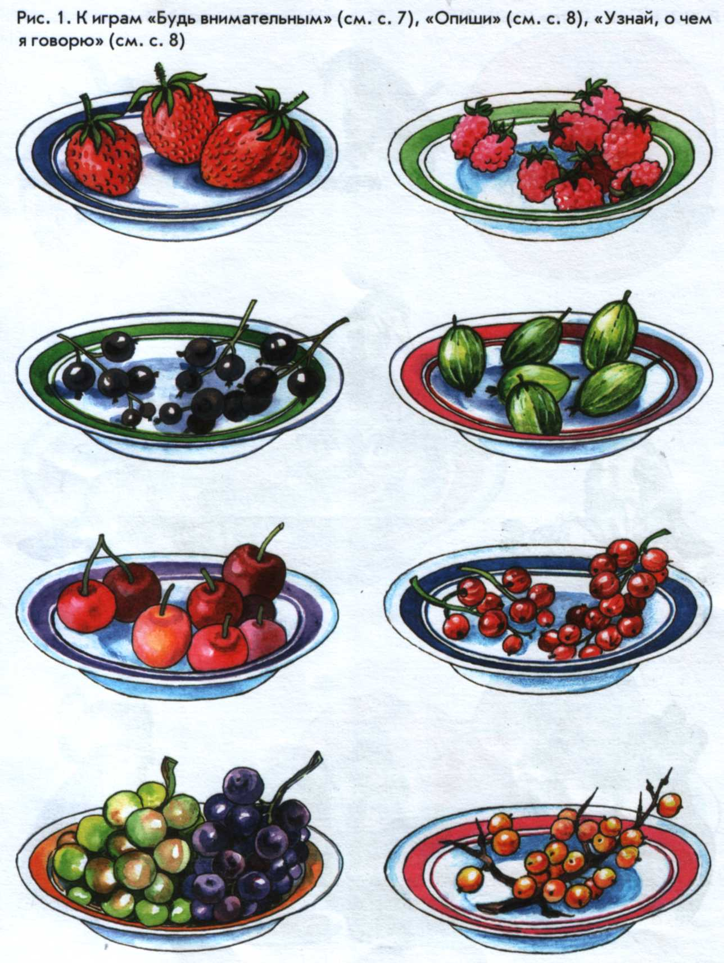
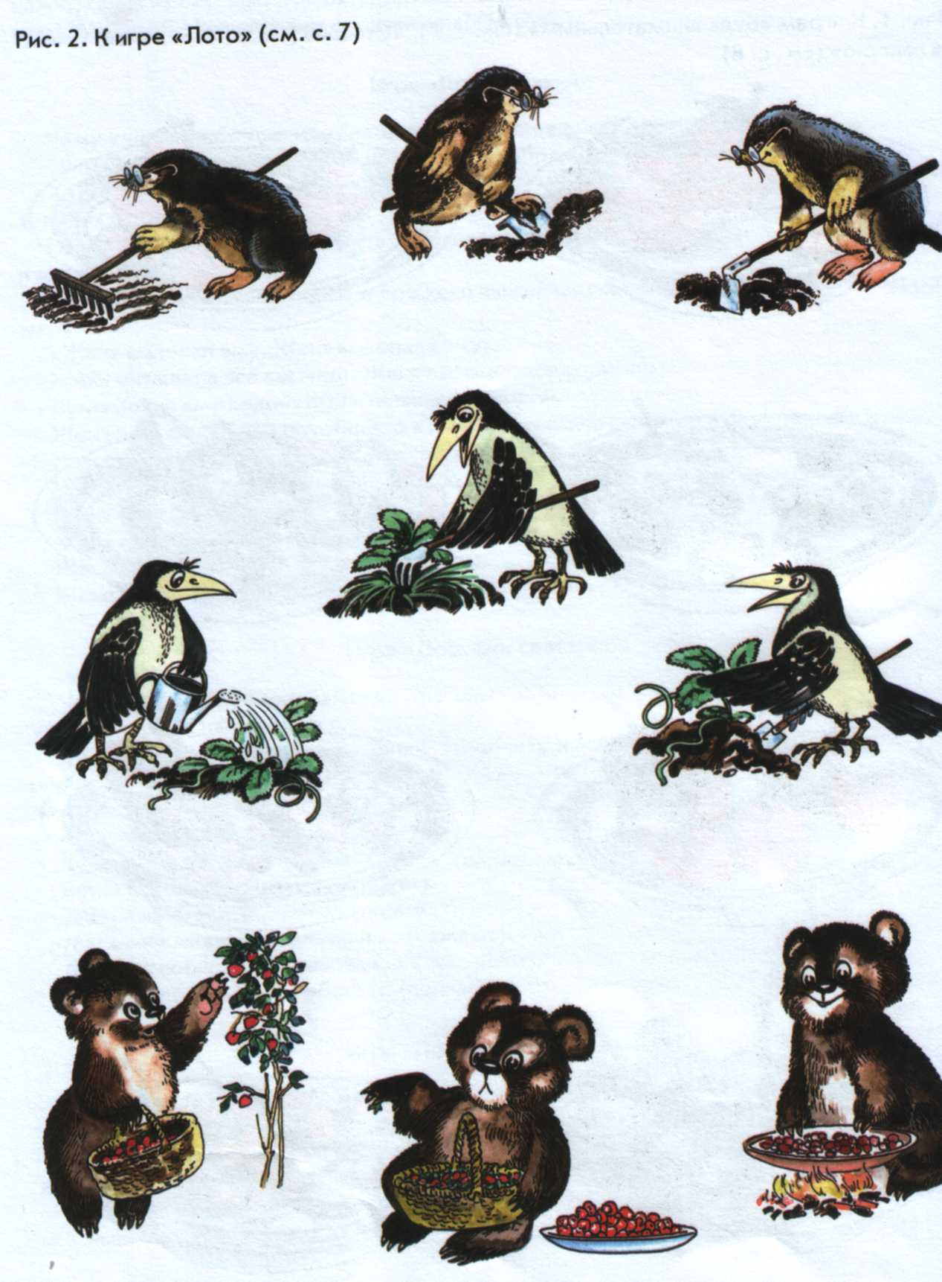
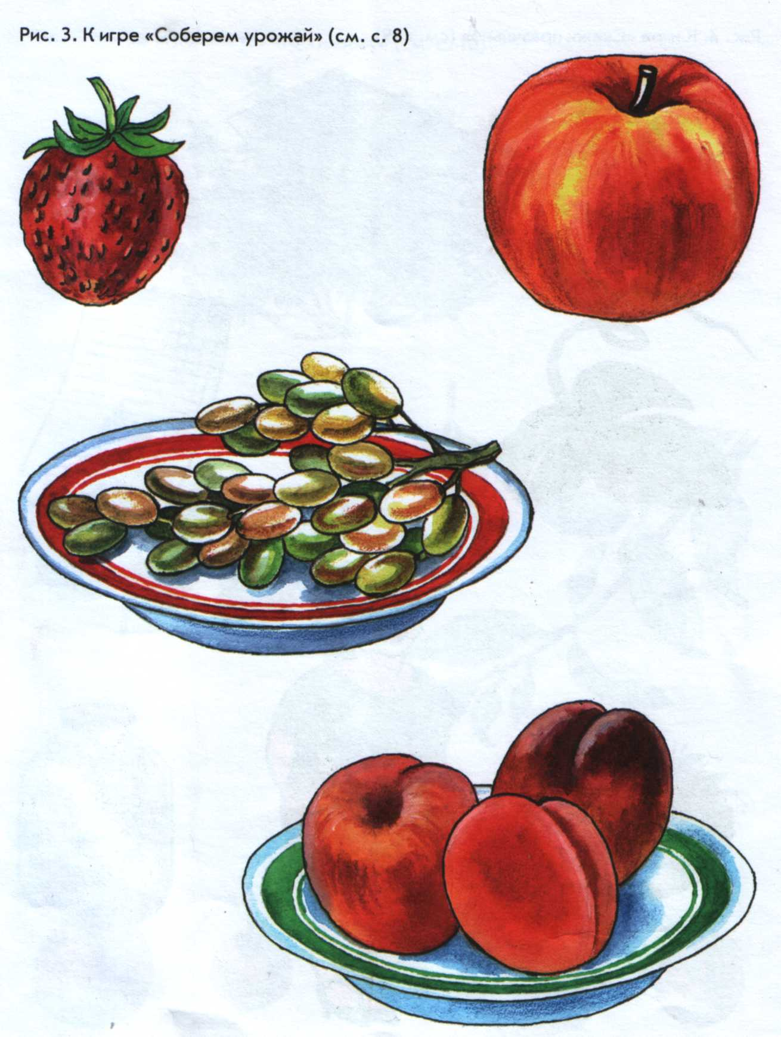
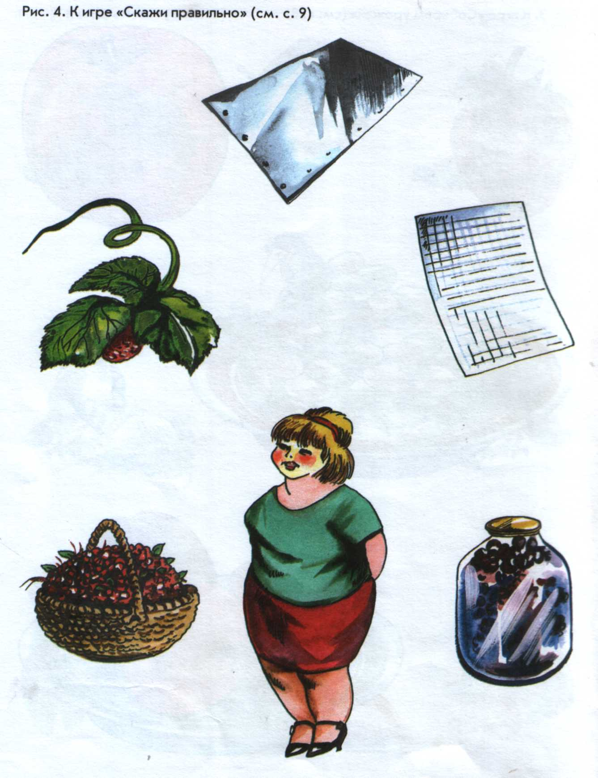
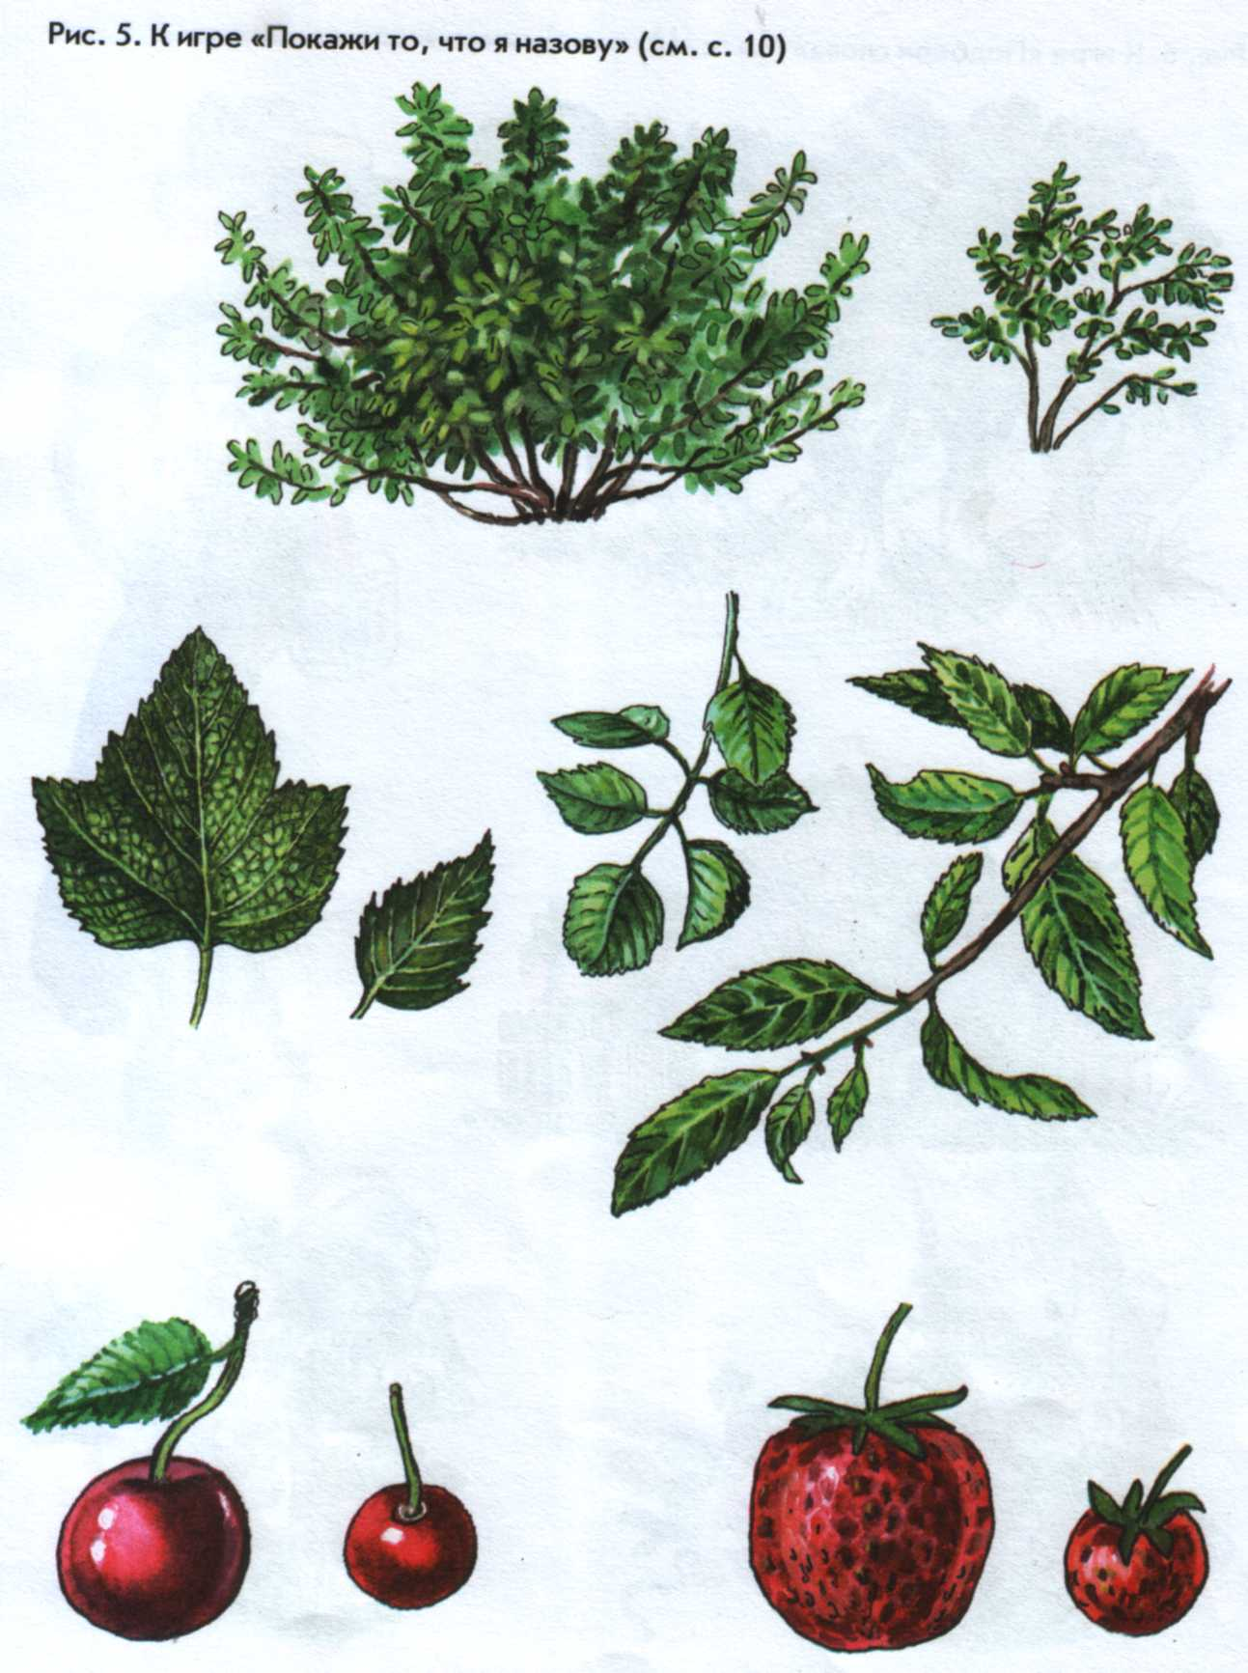
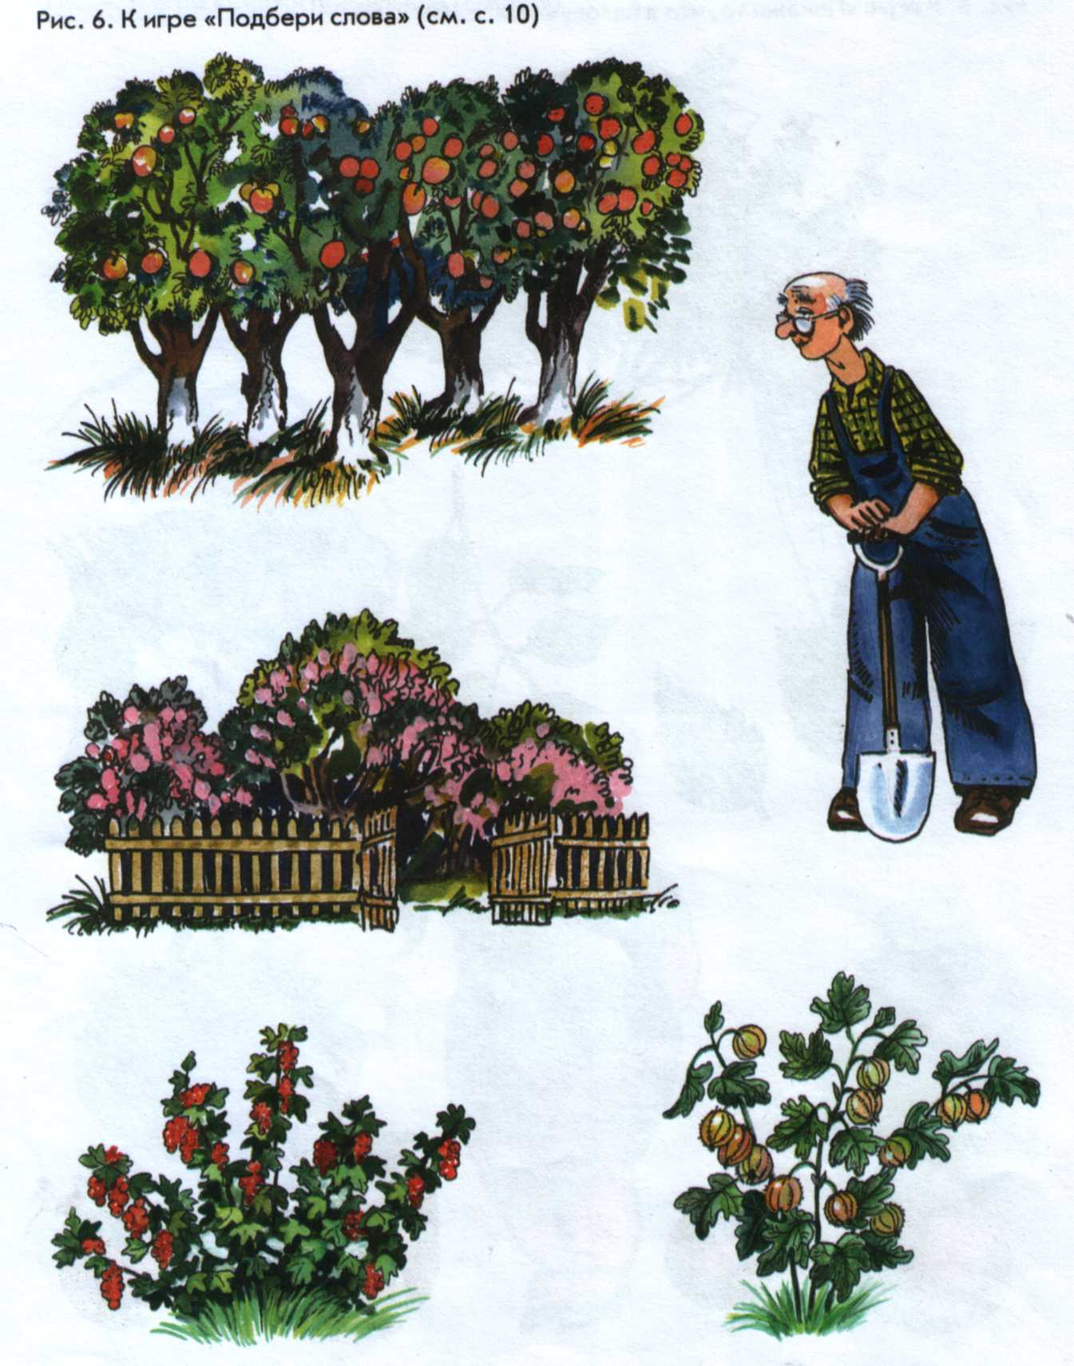
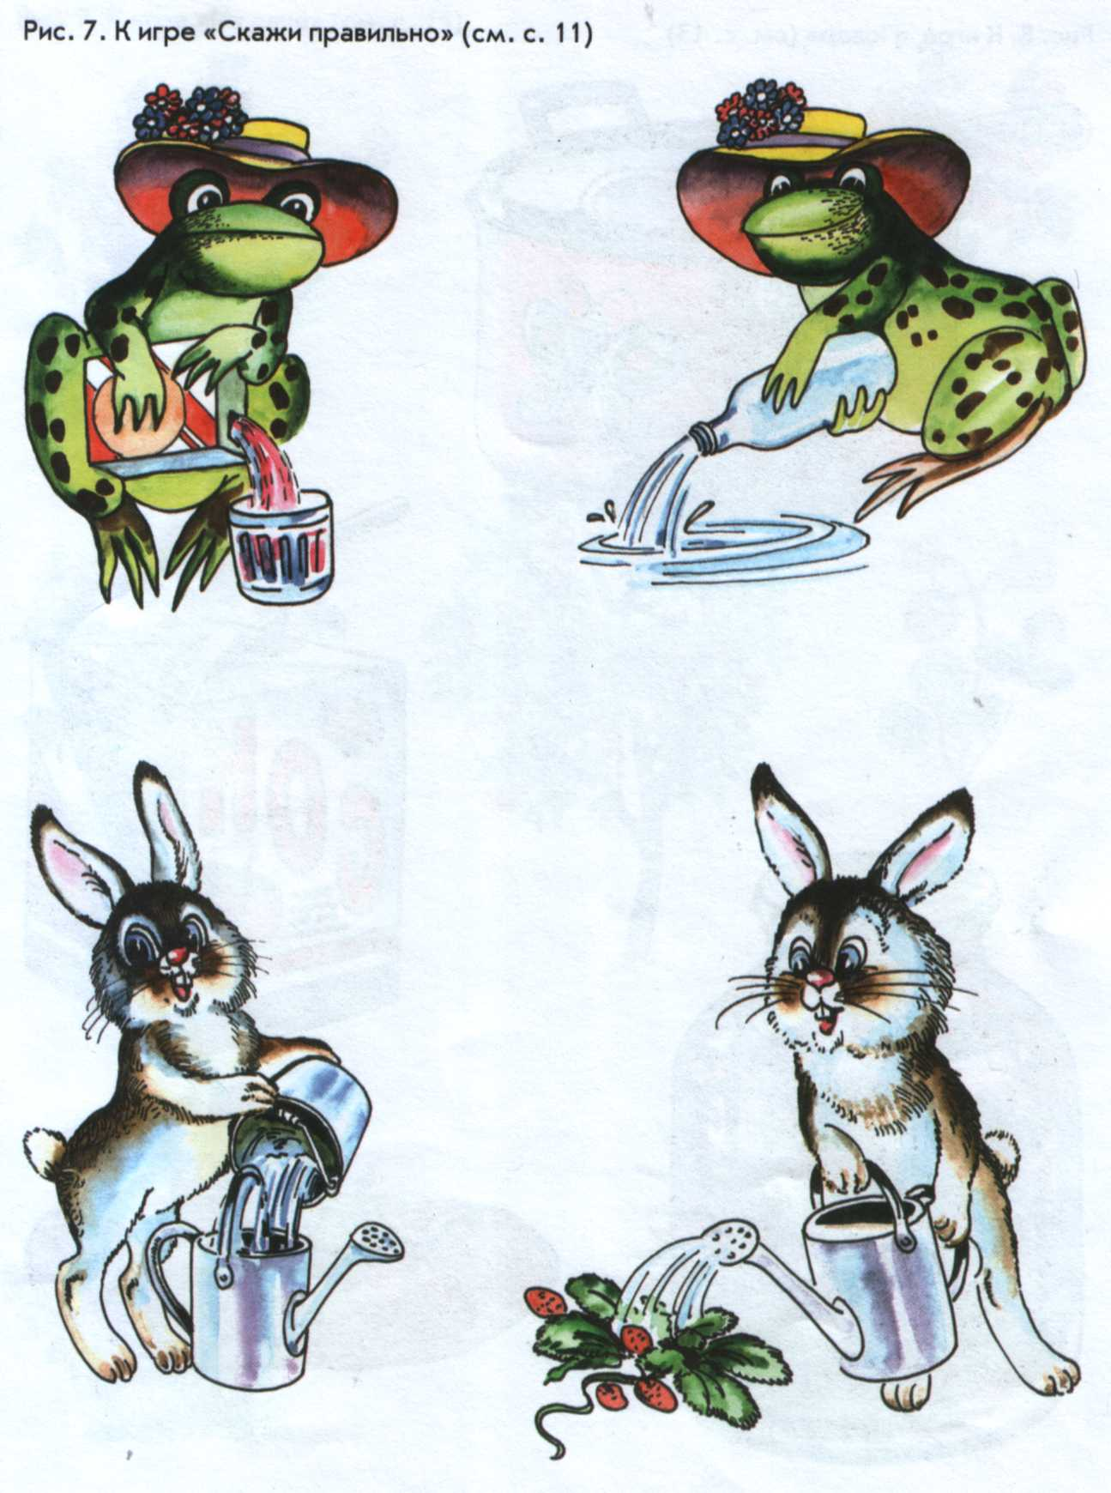
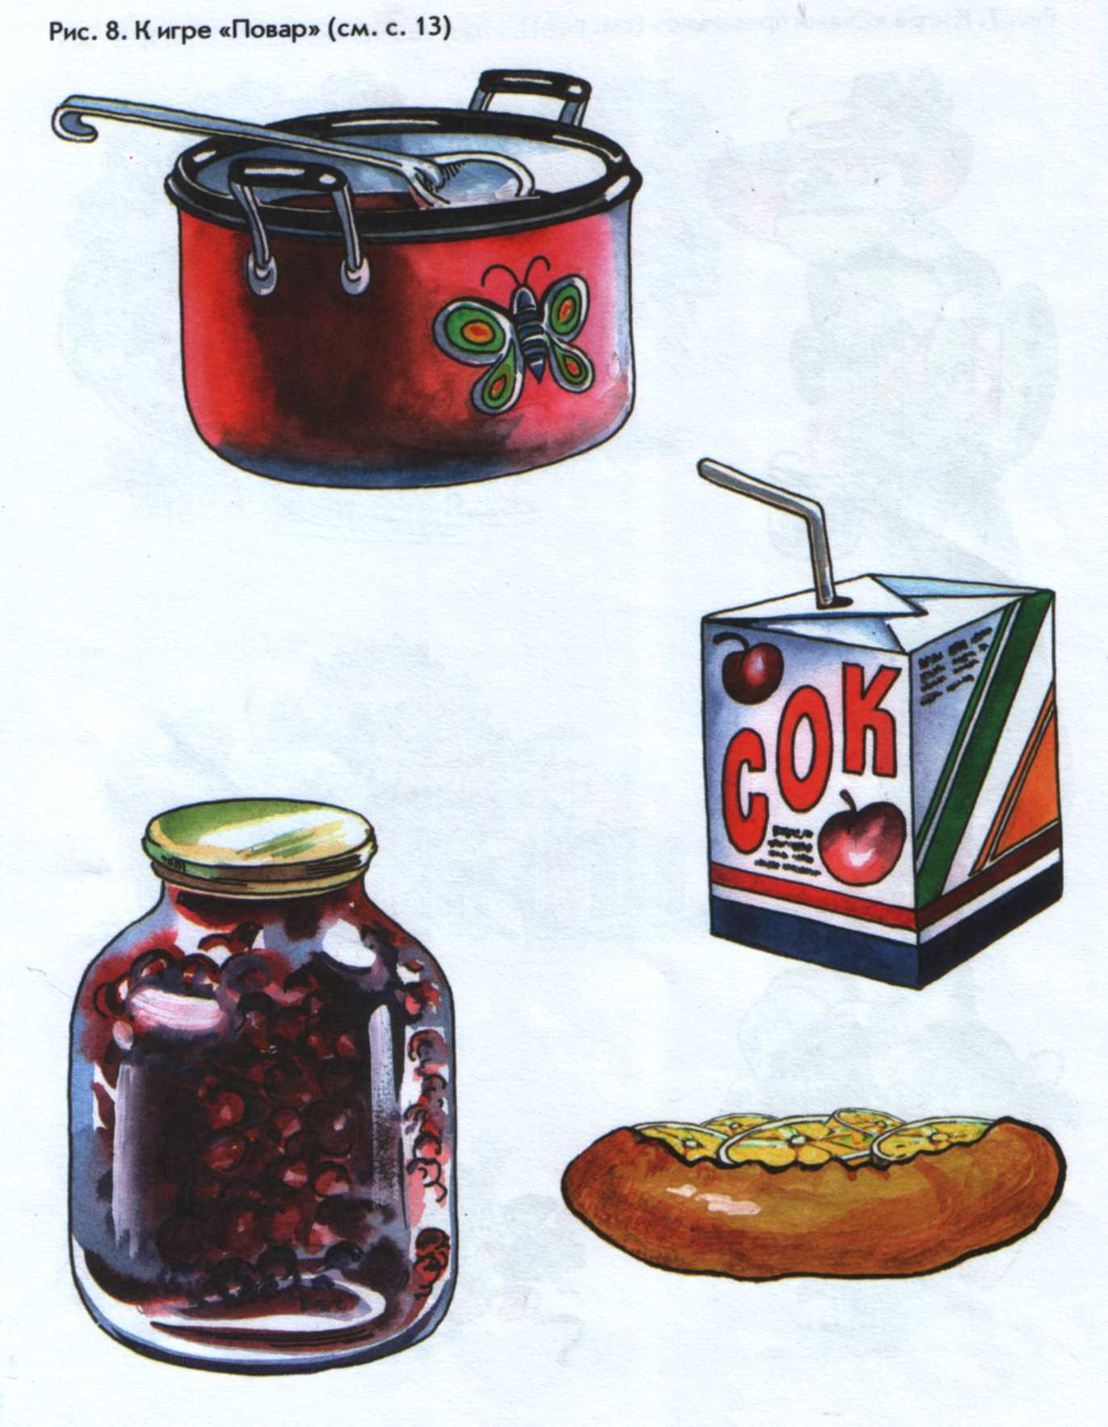
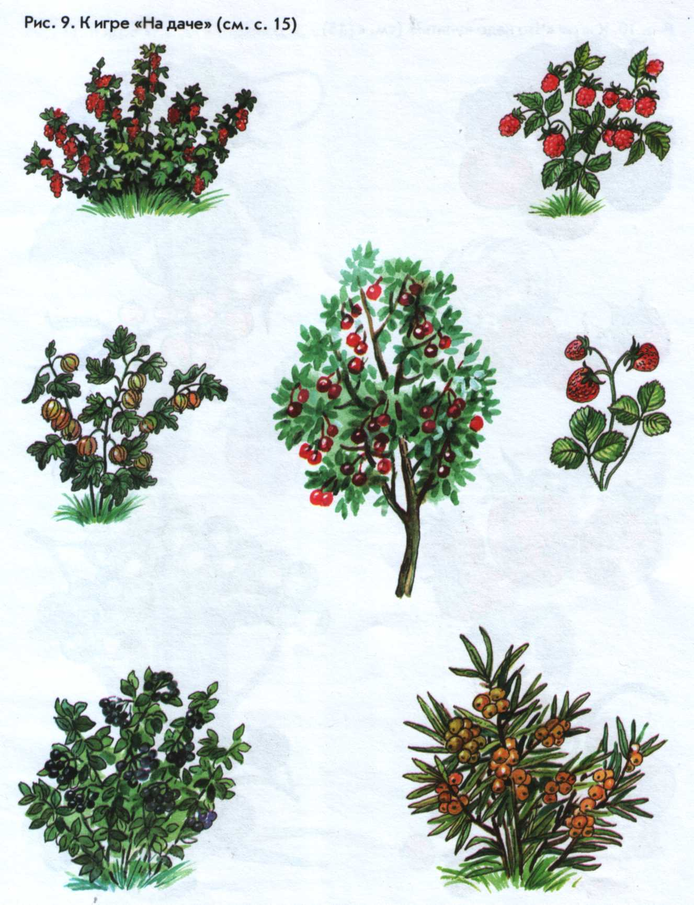
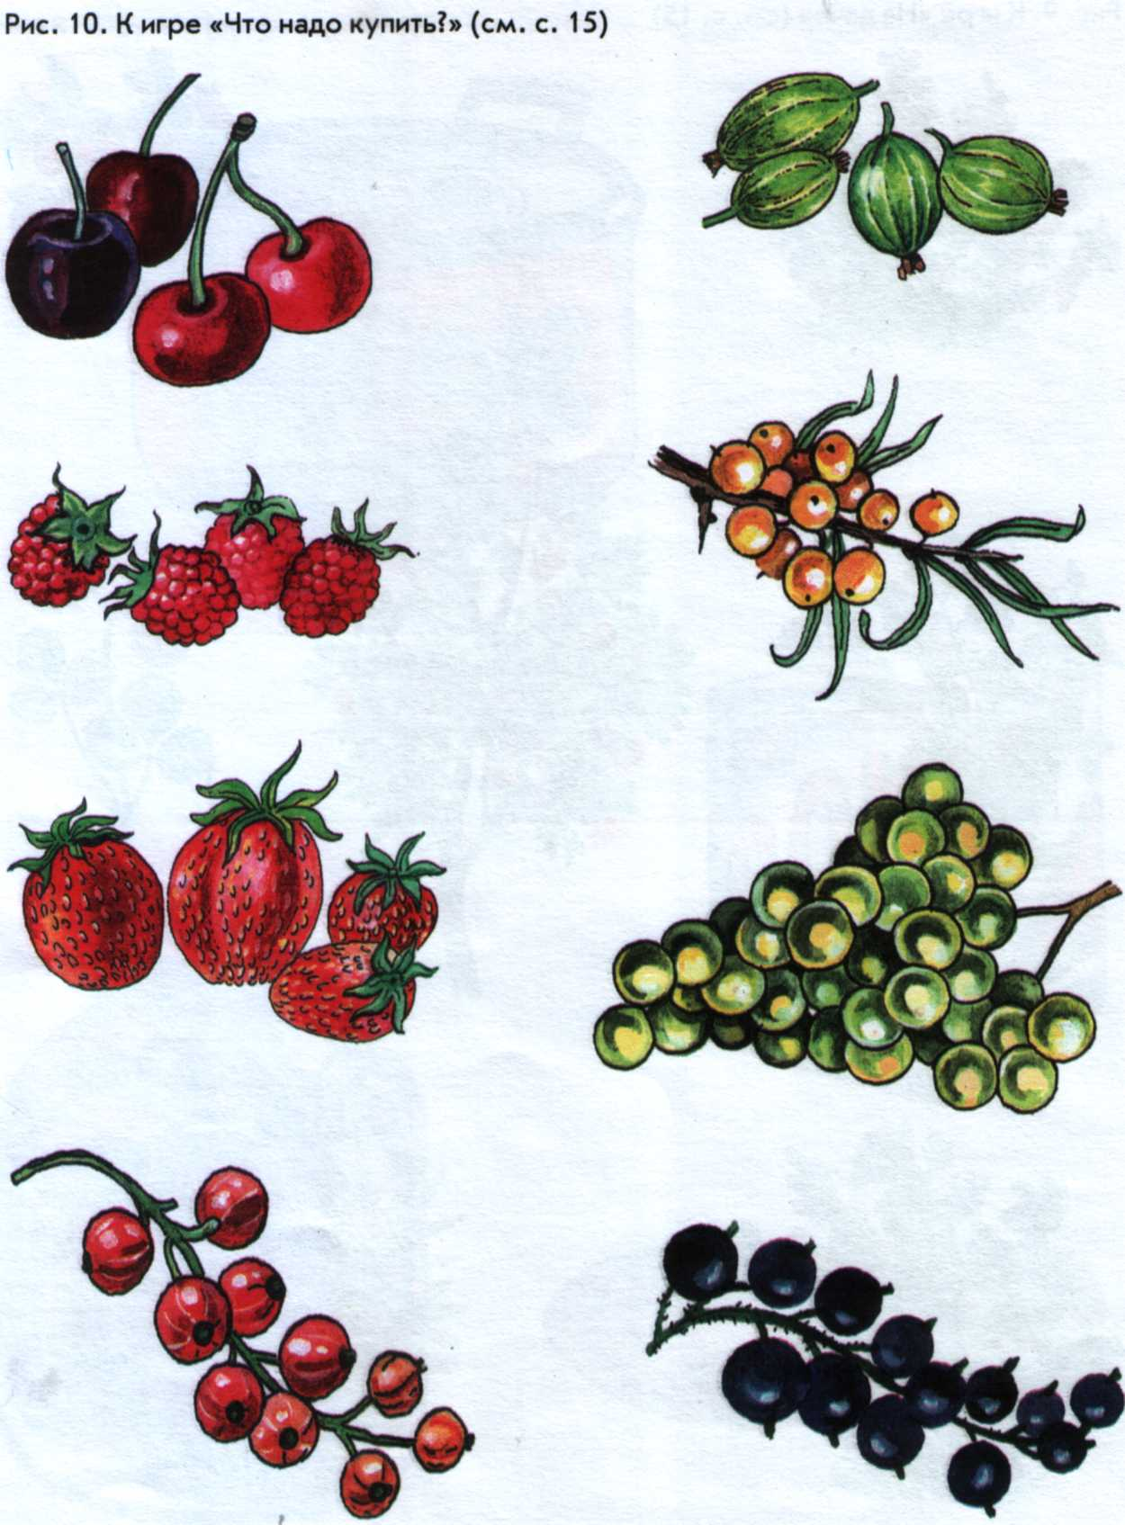
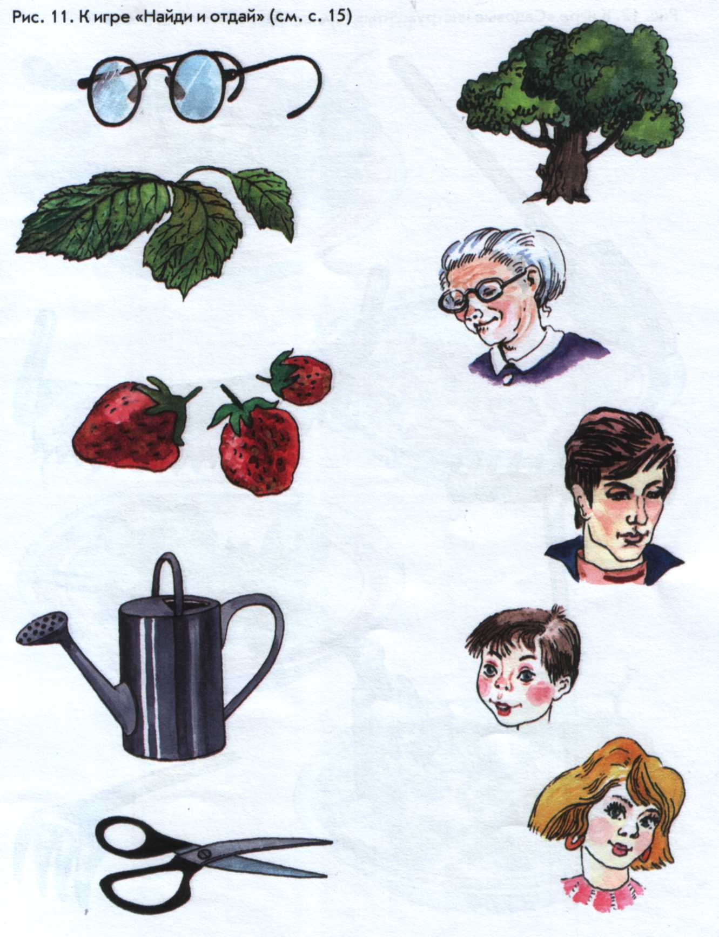
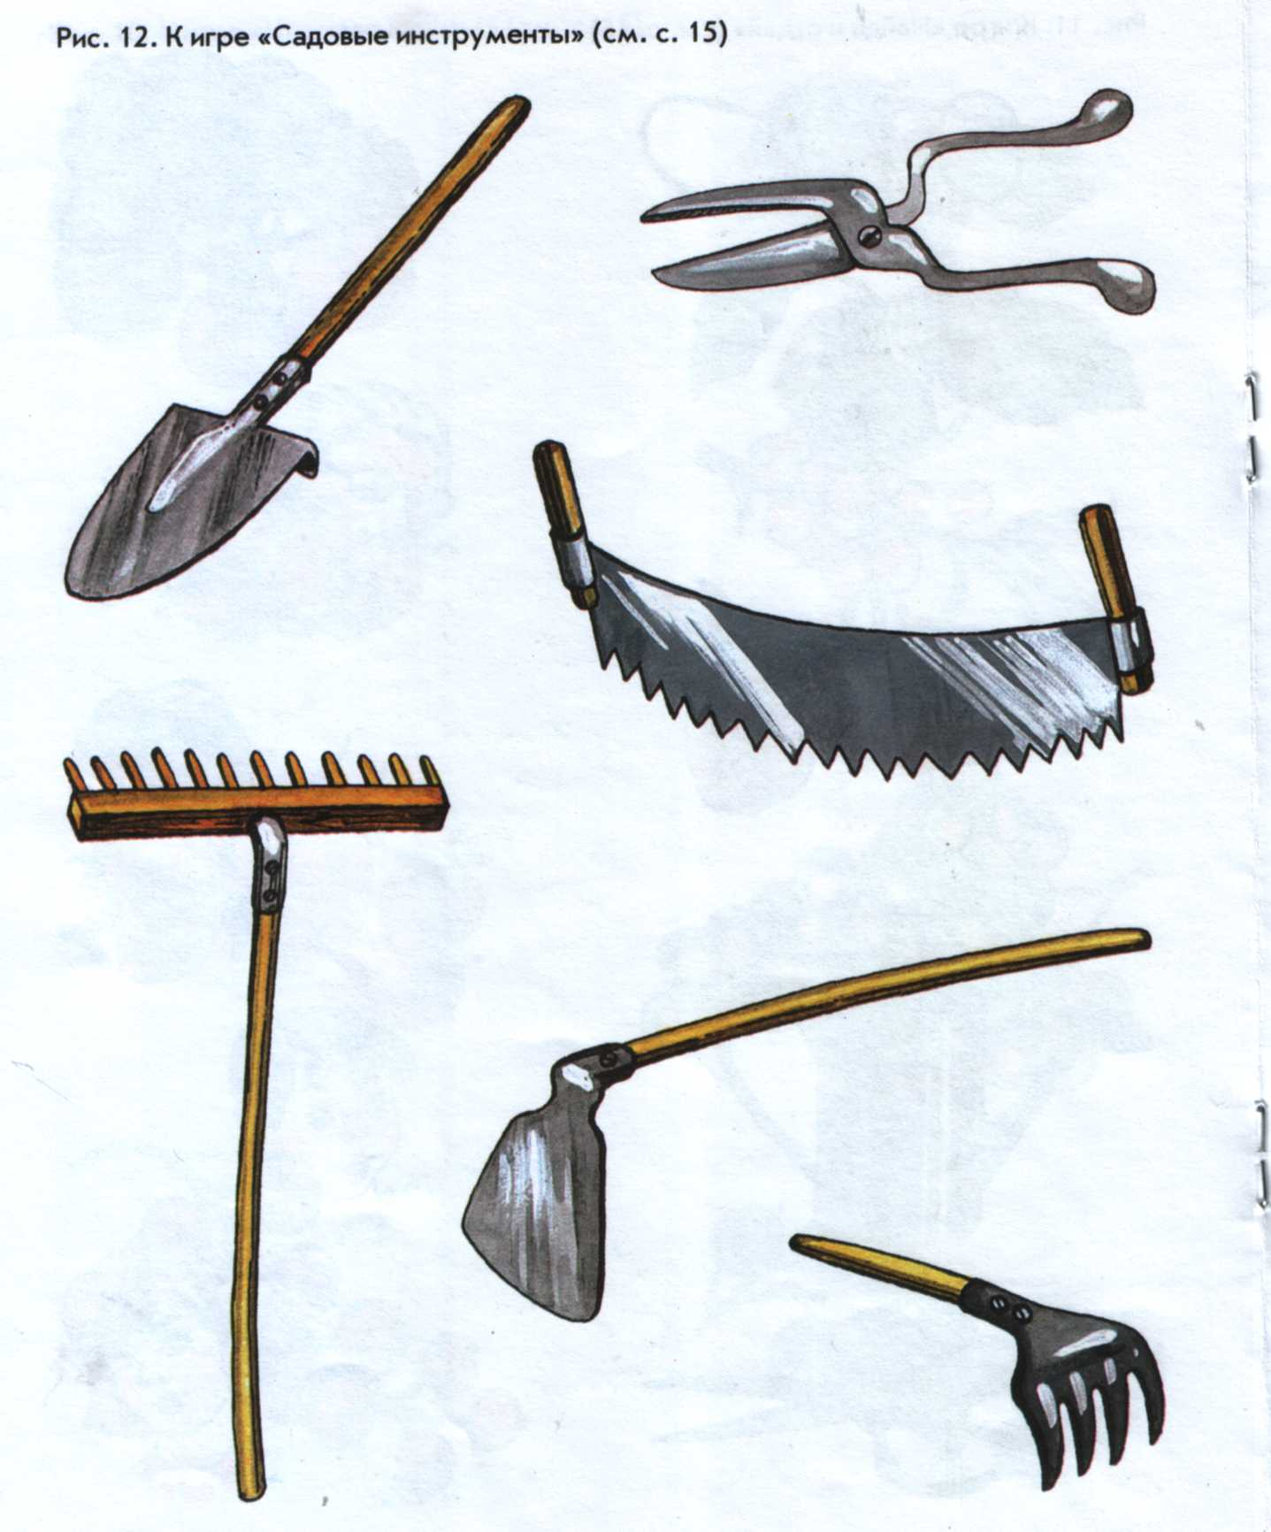
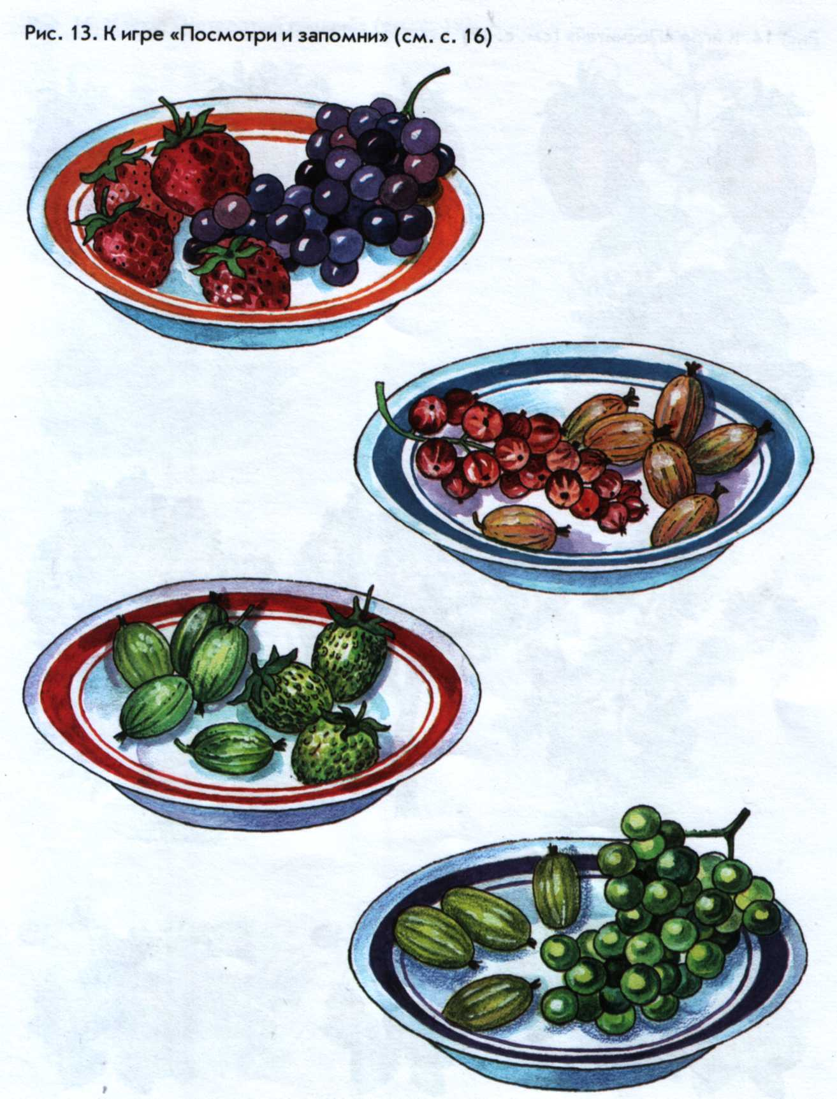
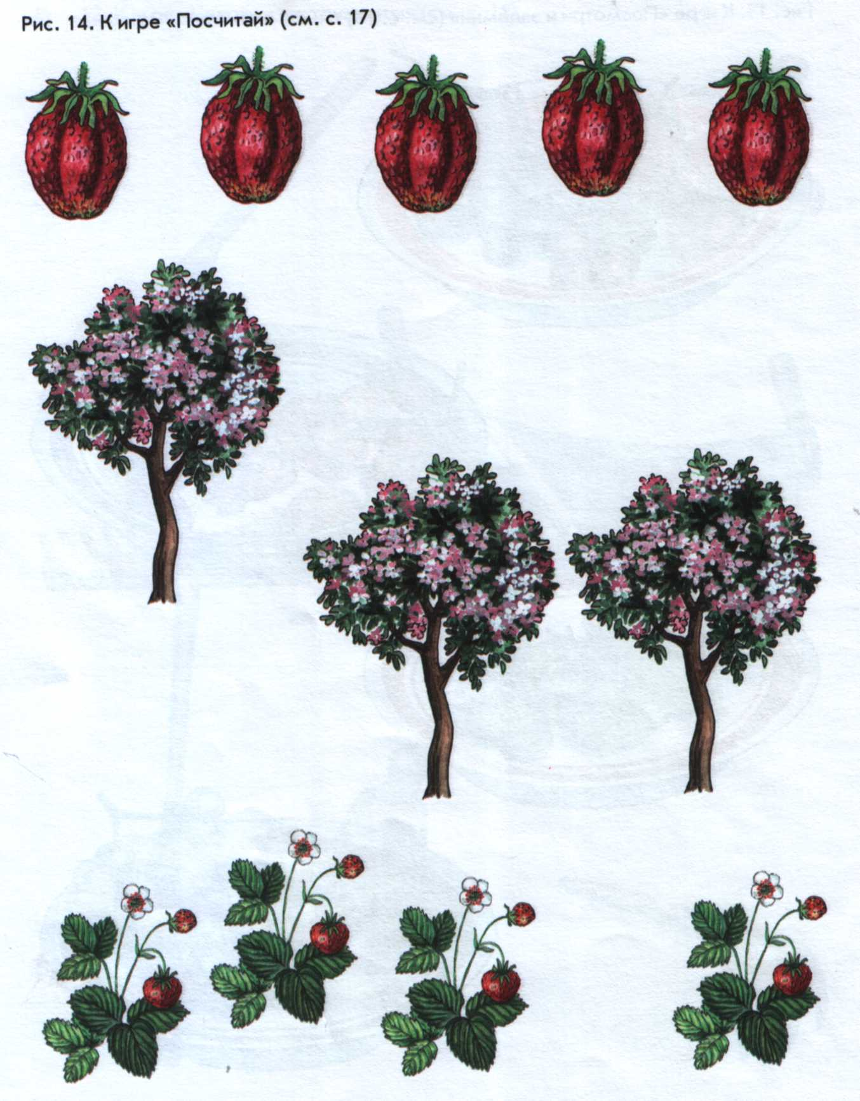
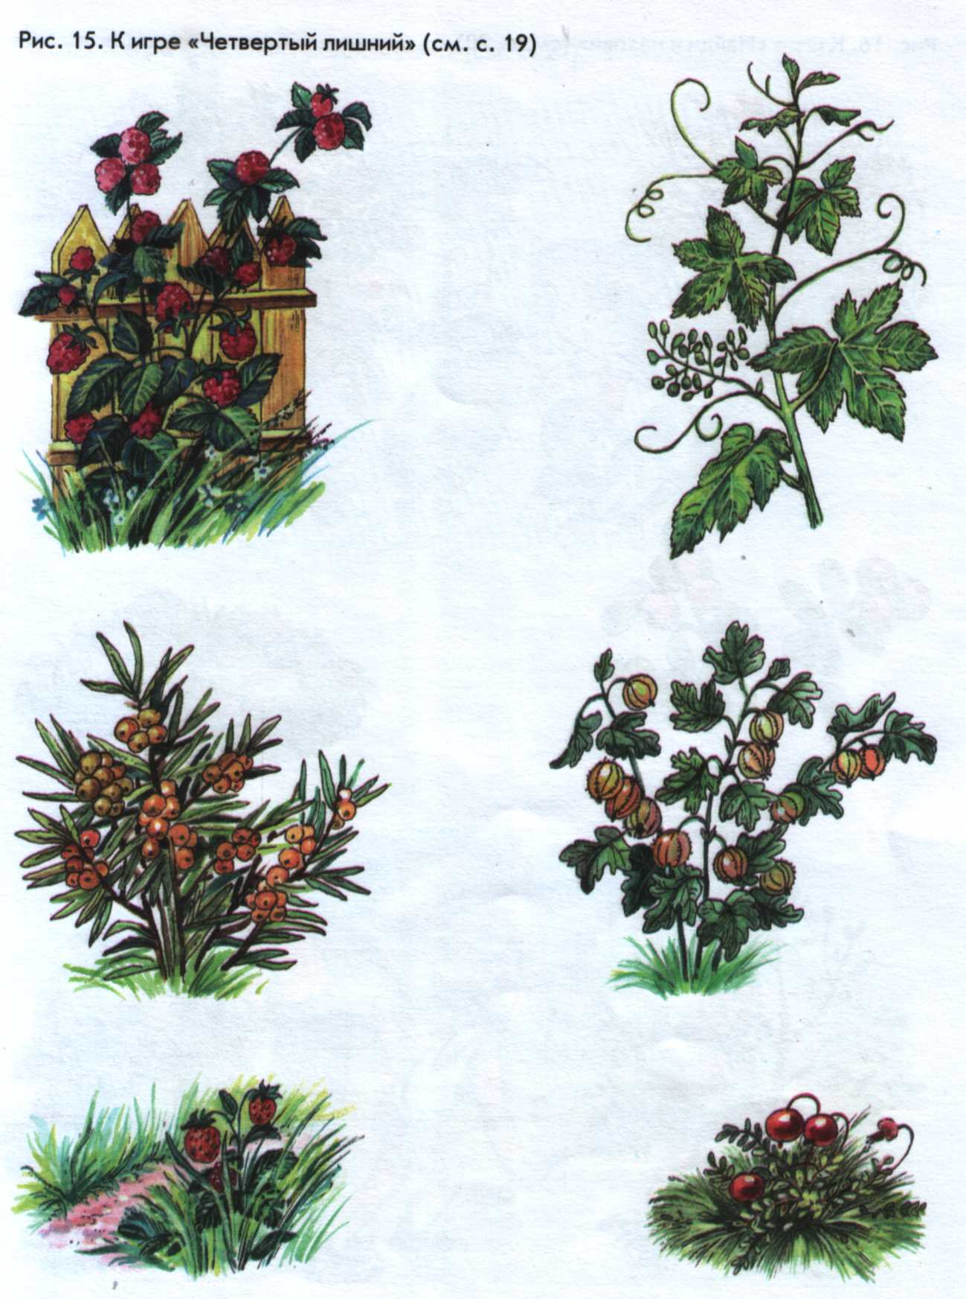
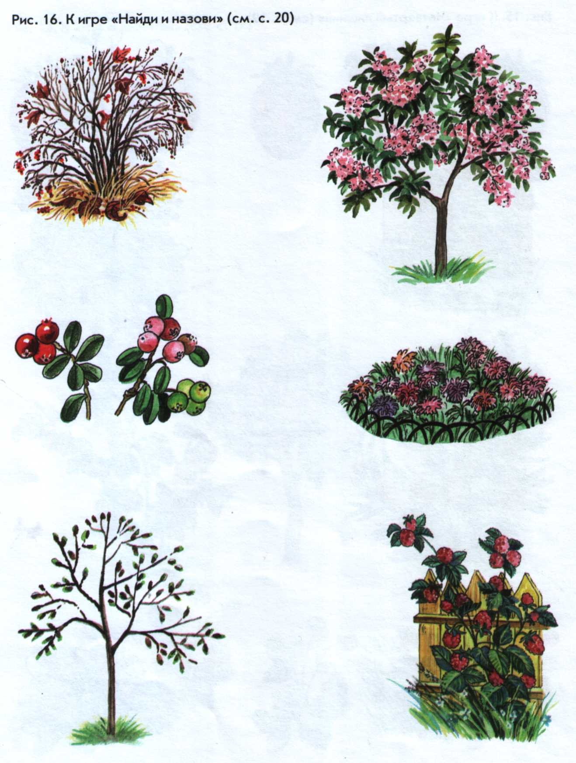
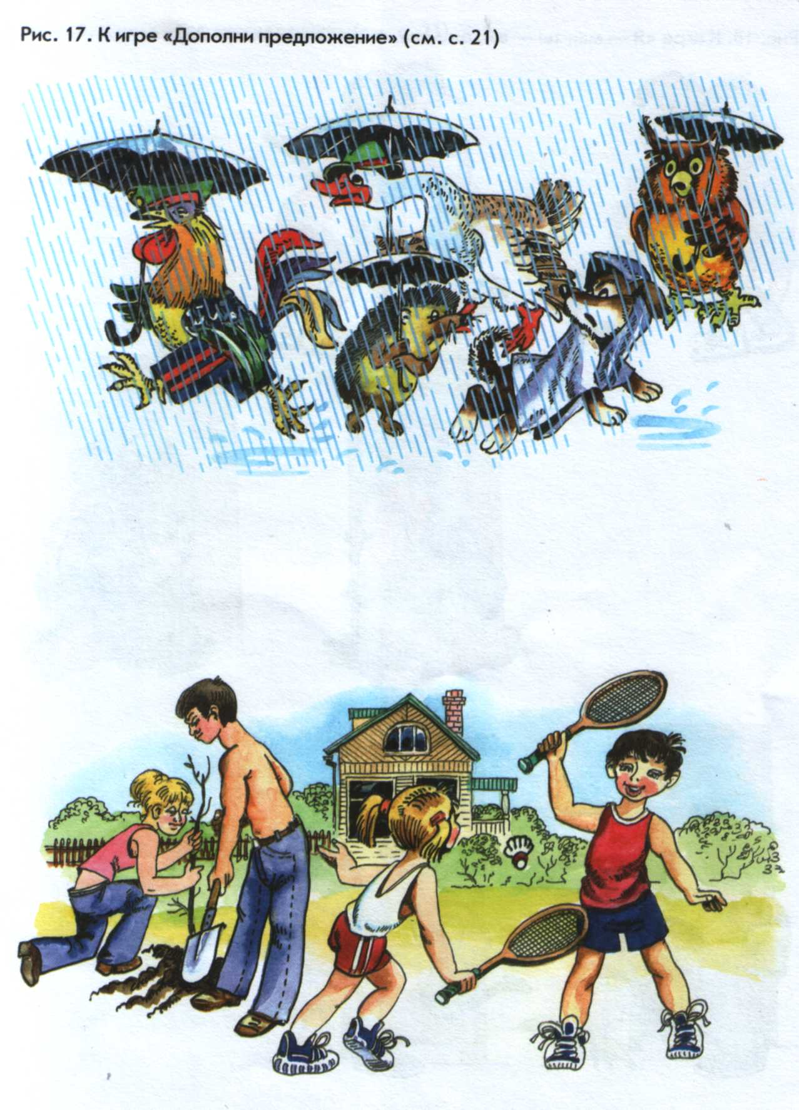
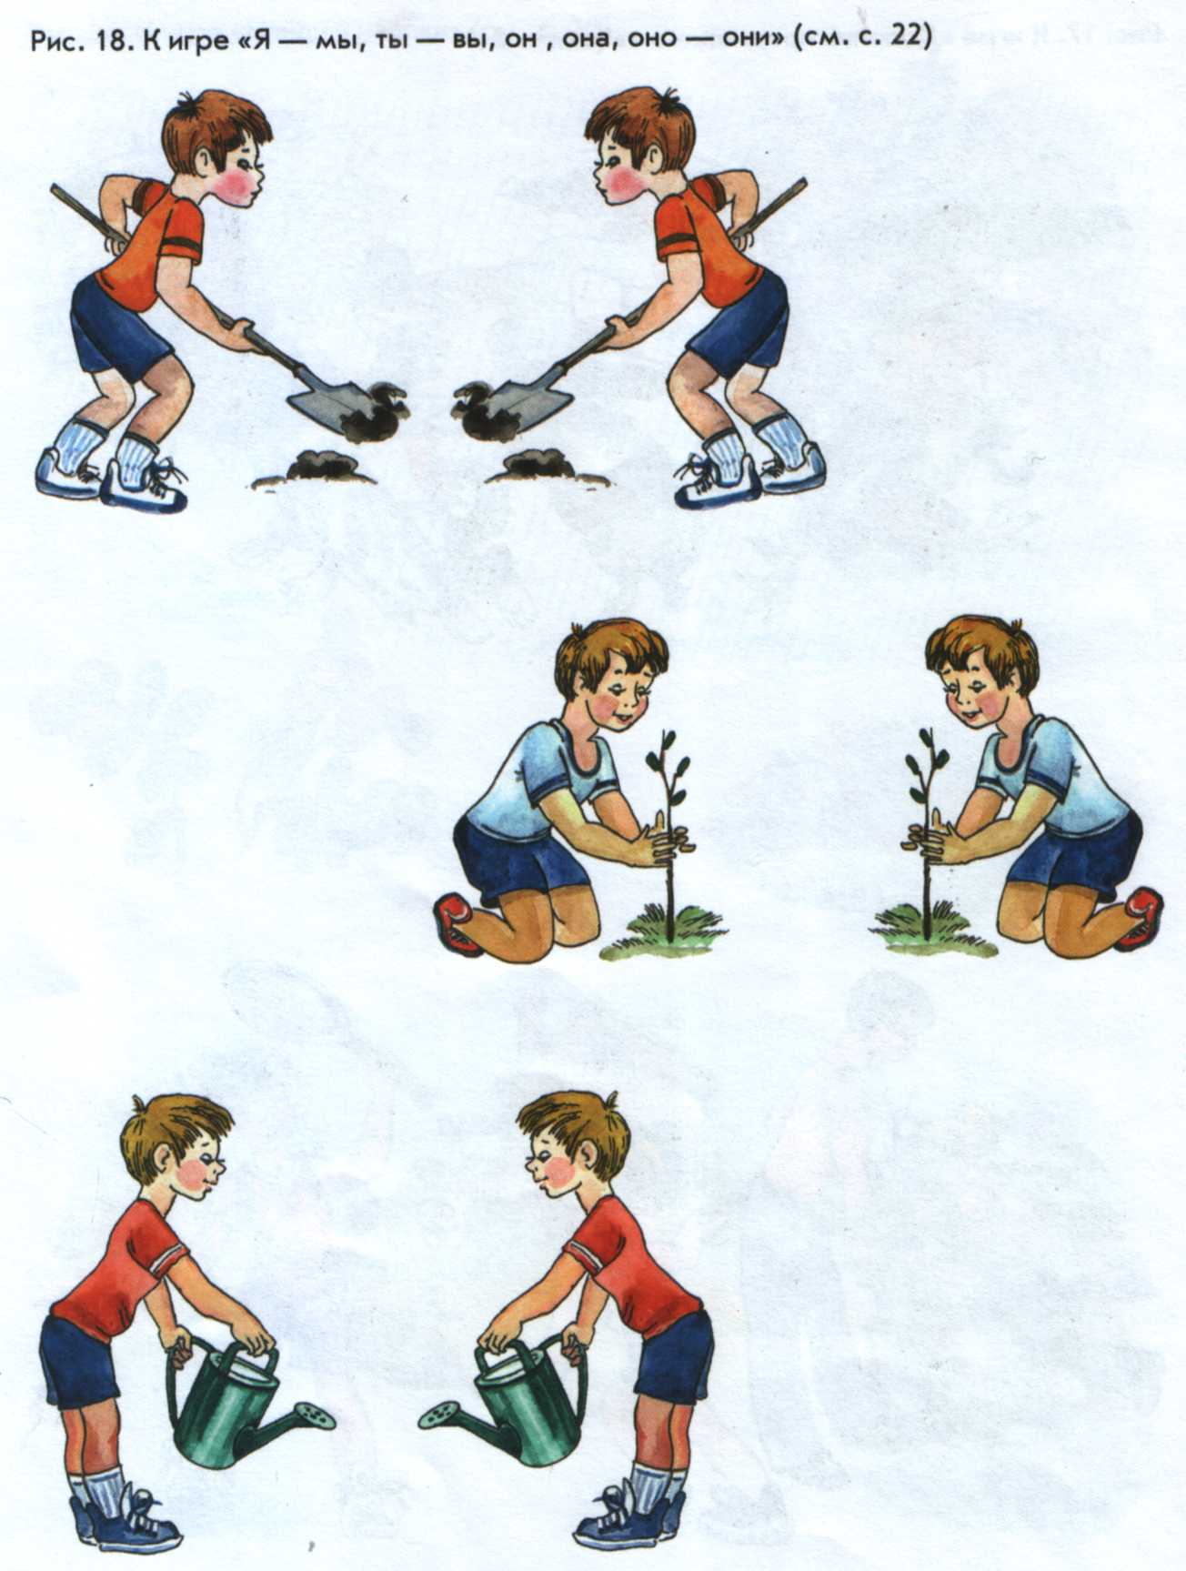
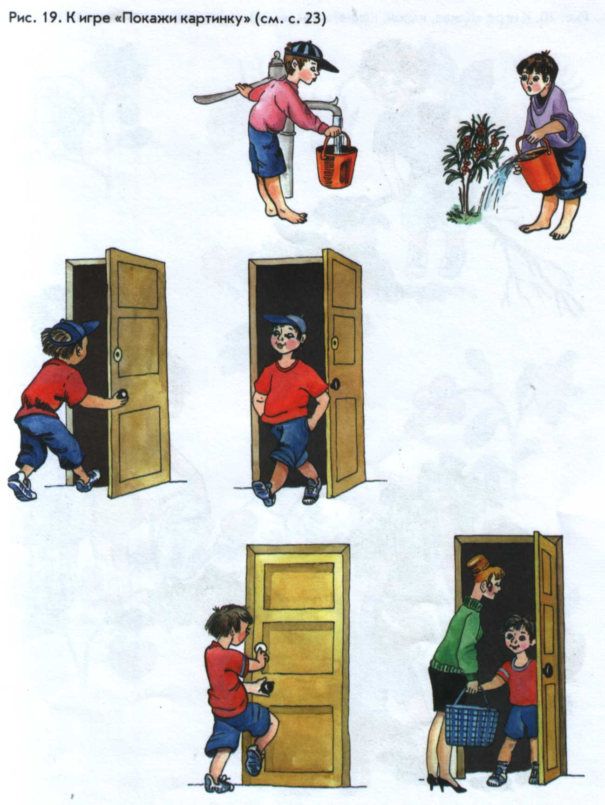
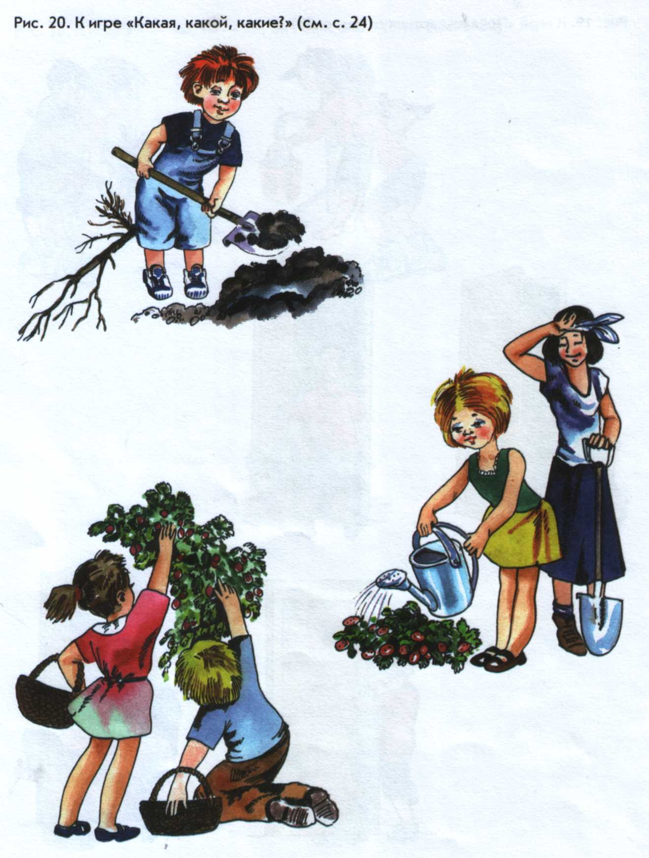
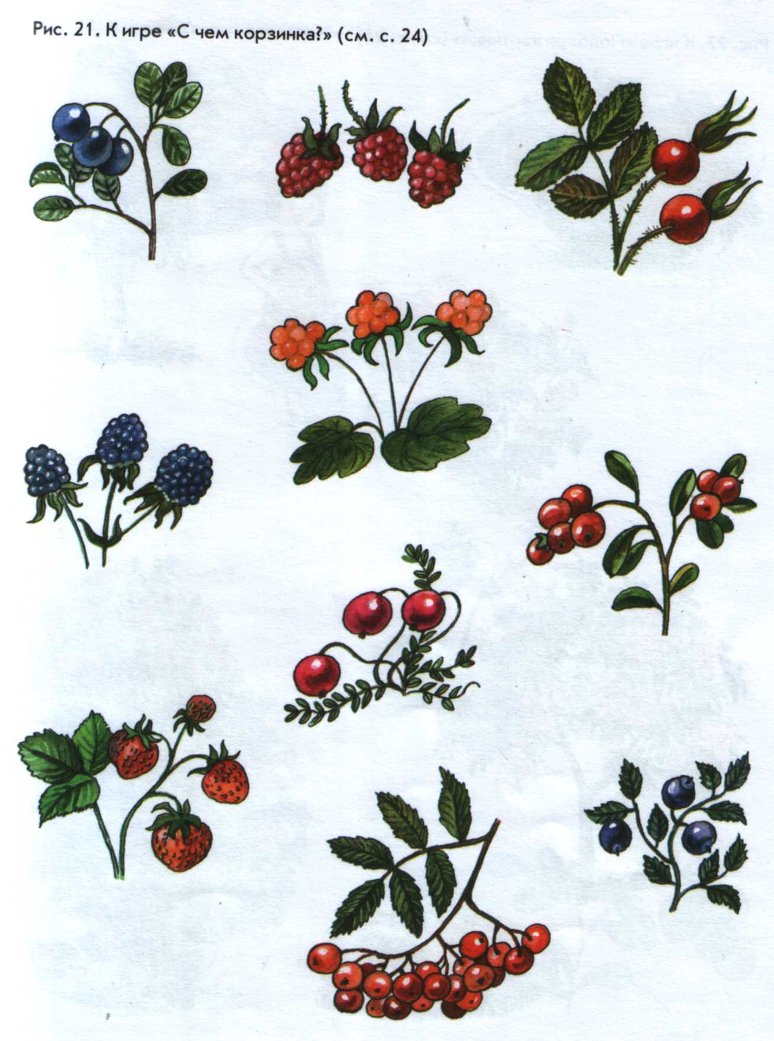
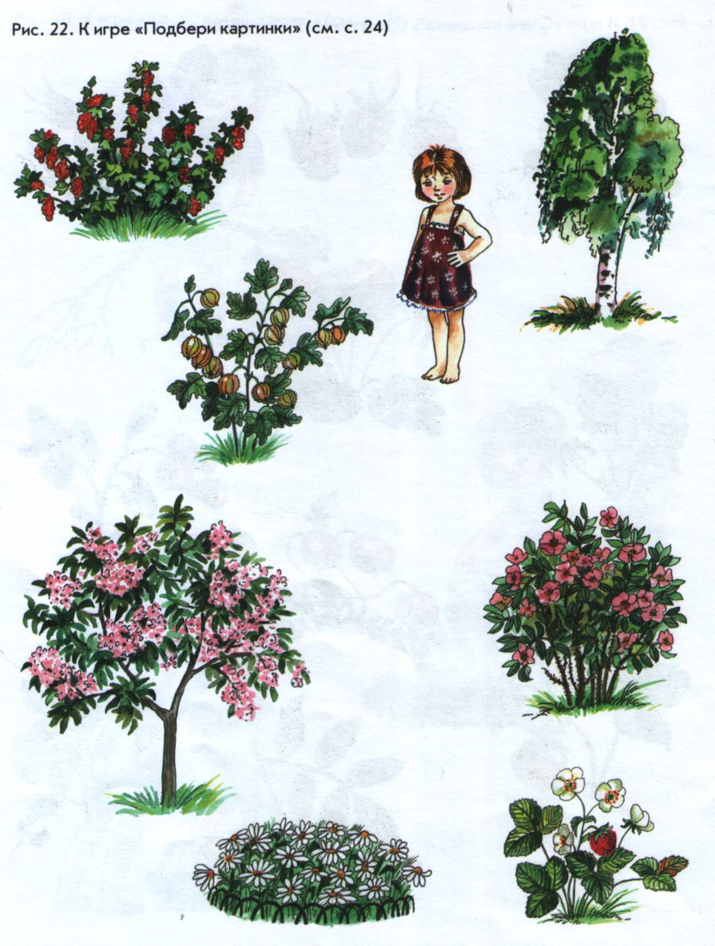
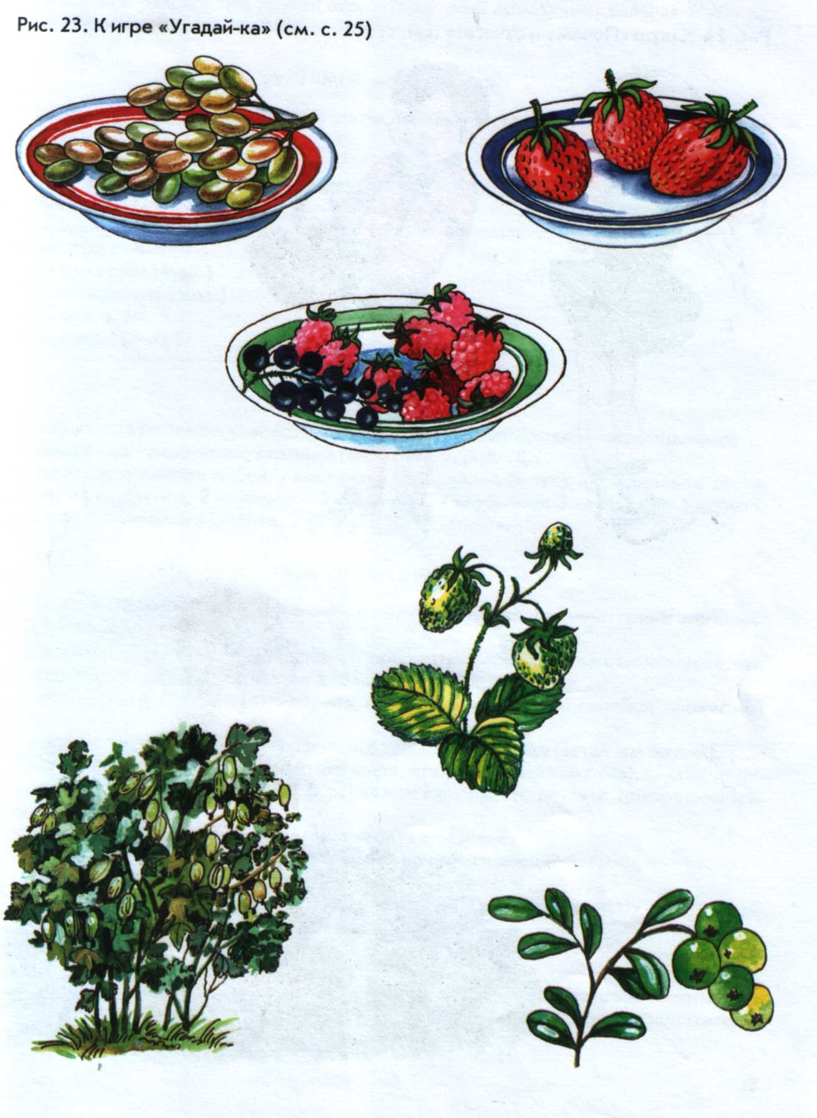
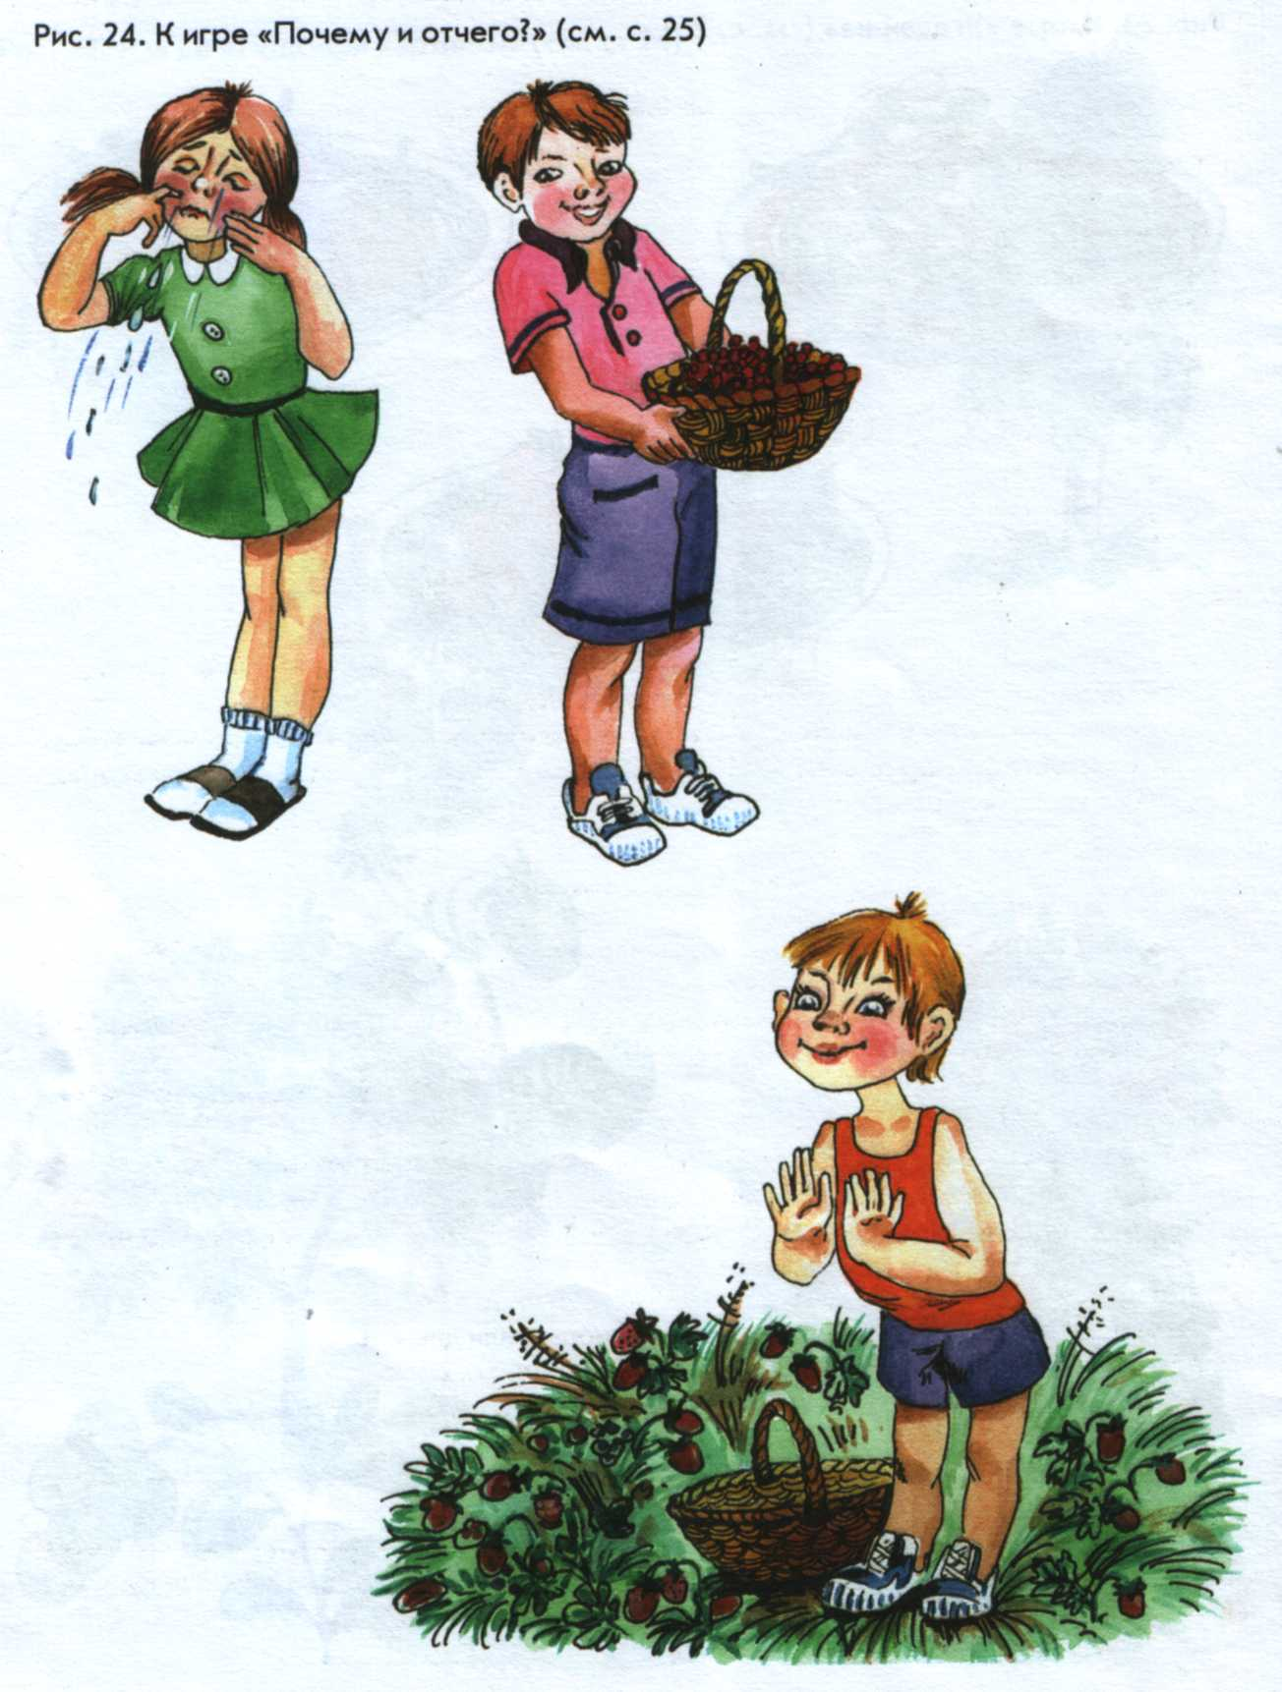

Программа воспитания и обучения в детском саду/ Под ред. М. А. Васильевой.— М., 2004.

